第三章 系统总线

1. 计算机硬件系统由中央处理器、存储器、I/O系统以及连接它们的系统总线组成。

2. 早期多采用分散连接方式(各部件之间使用单独的连线)。
它以运算器为中心，内部连线十分复杂，尤其当I/O与存储器交换信息时 ，需要经过运算器，使运算器停止运算，严重影响了CPU的工作效率。后来改进了以存储器为中心，I/O与主存交换信息可以不经过运算器，仍然无法解决I/O设备与主机之间连接的灵活性。

后来出现了总线连接方式(将各部件连到一组公共信息传输线上)。
总线是连接多个部件的信息传输线，是各部件共享的传输介质。而且某一时刻只允许有一个部件向总线发送信息，但多个部件可以同时从主线上接受相同的信息。

3. 总线的分类
按连接部件的不同，总线可以分为：
片内总线，芯片内部的总线。
系统总线，连接CPU、主存、I/O设备(通过I/O接口)各部件之间的信息传输线。
通信总线，连接计算机系统之间或计算机与其他系统之间的信息传输线。

4. 系统总线
系统总线是指CPU、主存、I/O设备(通过I/O接口)各大部件之间的信息传输线。由于这些部件通常都安放在主板或各个插件板上，故又称板级总线或板间总线。

按系统总线传输信息的不同，又可以分为数据总线、地址总线和控制总线三类。
数据总线用来传输各功能部件之间的数据信息，它是双向传输总线。其位数与机器字长、存储字长有关，一般微8位、16位或32位。数据总线的位数称为数据总线宽度。
地址总线主要用来指出数据总线上源数据或目的数据在主存单元的地址或I/O设备的地址。
控制总线是用来发出各种控制信号的传输线，如控制各部件能在不同时刻占有总线使用权。

5. 总线特性
从物理角度来说，总线由许多导线直接印制在电路板上，延伸到各个部件。
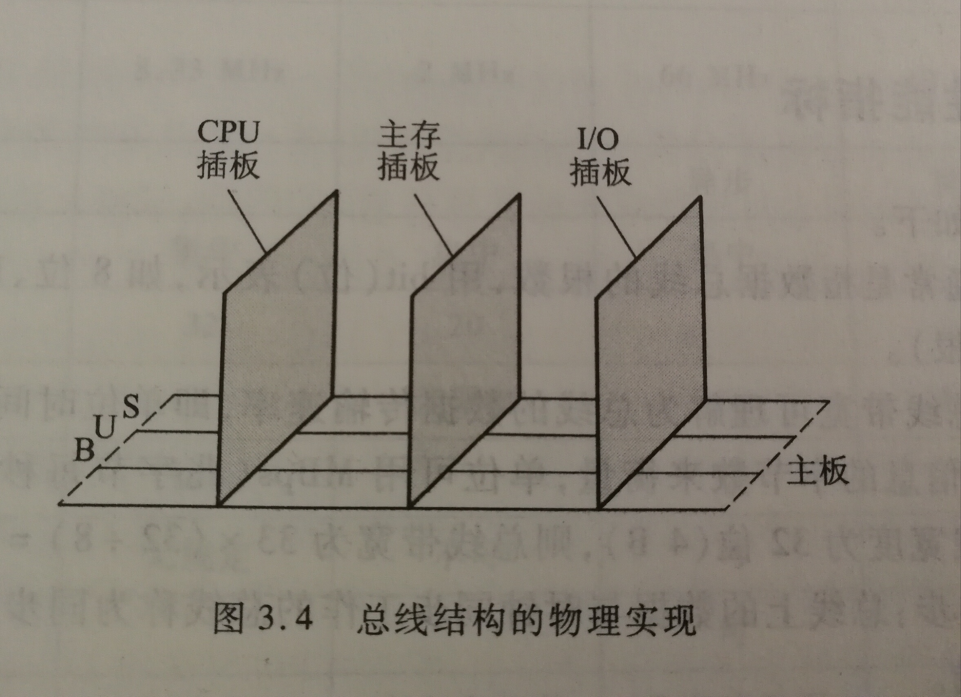
CPU、主存、I/O这些插板(插卡)通过插头与水平方向总线插槽(按总线标准用印刷电路板或一束电缆连接而成的多头插座)连接。
为了保证机械上的可靠连接，必须规定其机械特性。
为了保证电气上正确连接，必须规定器电气特性。
为了保证正确地连接不同部件，还需规定其功能特性和时间特性。

随着计算机的发展，现在的微型计算机已将CPU芯片直接安置在主板上，而且许多插卡已做成专用芯片，减少了插槽，使其结构更加合理。

6. 总线性能指标
总线宽度、总线带宽、时钟同步/异步、总线复用、信号线数、总线控制方式、负载能力等其他指标。

7. 总线结构
单总线结构和多总线结构。

8. 总线控制
由于总线上连接者多个部件，什么时候由哪个部件发送信息，如何给信息传送定时，如何防止信息丢失，如何避免多个部件同时送达，如何规定接收信息的部件等一系列问题都需要由总线控制器统一管理。
主要包括总线判优控制和总线通信控制。

总线判优控制可分为集中式和分布式两种，前者将控制逻辑集中在一处(如在CPU中)，后者将控制逻辑分散在各个部件或设备上。
常见的集中控制优先权仲裁方式有链式查询、计时器定时查询、独立请求方式。

总线通信控制主要解决通信双方(主设备、从设备)如何获知传输开始和传输结束，以及通信双方如何协调如何配合。
总线传输周期指完成一次总线操作的时间。
通常有四种方式：同步通信、异步通信、半同步通信和分离式通信。

链式查询方式只需一根总线请求线(BR)、一根系统忙线(BS)和一根总线同意线(BG线)。BG像链条一样，串联所有的设备，设备的优先级是固定的，结构简单，容易扩充设备，但对电路故障十分敏感，一旦某个设备的接口电路有故障，这个设备之后的设备都不能进行工作。
计数器定时查询方式的总线请求(BR)和忙(BS)线是各设备共用的，但还需lbN(N为设备数)根设备地址线实现查询。设备的优先级可以不固定，控制比链式查询复杂，电路故障不如链式查询方式敏感。
独立请求方式控制线数量多，N个设备共有N根总线请求线和N根总线同意线。总线仲裁线路更复杂，但响应速度快，且设备优先级的次序控制灵活，可以预先固定，也可以通过程序来改变优先次序，还可在必要时屏蔽某些设备的请求。

同步通信采用公共时钟，有统一的传输周期。异步通信没有公共时钟，采用应答方式通信，没有固定的传输周期。
异步通信没有公共时钟，采用应答方式通信，没有固定的传输周期。
半同步通信既有公共时钟，又允许速度不同的模块和谐工作，采用插入等待周期的措施来协调通信双方的配合问题。
分离式通信总线上的每个模块都可以成为主模块，将总线传输周期分为两个子周期，每个子周期可供不同模块占用，总线上无空闲等待时间，最充分地发挥了总线的有效占用。
选择题
3. 微型计算机中控制总线提供的完整信息是所有存储器和I/O设备的时序信号和控制信号，来自I/O设备和存储器的响应信号。
9. 关于PCI总线，PCI总线是一个与处理器时钟频率无关的高速外部总线。
10. 连接计算机和计算机之间的总线属于通信总线。
11. 在计时器定时查询方式下，若每次计数从上一次计数的终止点开始，则每个设备使用总线的机会相等。
15. 系统总线中数据线、地址线和控制线是根据总线传输的内容来划分的。
20. 总线中数据信号和地址信号分别用一组线路传输，这种传输方式称为并行传输。
21. 总线复用方式可以减少总线中信号线的数量。
25. AGP总线是显示卡专用的局部总线。
26. 计算机之间的远距离通信除了可以由网卡经网线传输外，还可以用RS-232总线通过载波电话线传输。

填空题
2. 按连接部件不同，总线通常可分为片内总线、系统总线和通信总线。
3. 系统总线是连接CPU、主存、I/O设备之间的信息传送线，按传输内容的不同，又可分为地址线、数据线、控制线，分别用来传送地址、数据、控制信号，响应信号和时序信号。
4. Plug and Play的含义是即插即用。PCI总线和USB总线具有这种功能。
5. 一个总线的传输周期包括申请分配阶段、寻址阶段、传输阶段和结束阶段。
6. 总线的主模块是指对总线具有控制权的模块，从模块是指被主模块访问的模块，只能响应主模块发过来的各种总线命令。
7. 总线的通信控制主要解决通信双方如何获知传输开始和传输结束，以及通信双方如何协调如何配合。
通常有同步通信、异步通信、半同步通信和分离式通信。
8. 同步通信的主要特点是通信双方由统一时钟控制数据的传输，一般用于总线长度较短，总线上各部件存取时间比较一致的场合;
异步通信的特点是通信双方没有公共的时钟标准，采用应答方式通信，一般用于总线上各部件进度不一致的场合。
9. 每个总线部件一般配有三态门电路，以避免总线访问冲突，当某个部件不占用主线时，由该电路禁止向总线输出信息。
10. 总线同步通信影响总线效率的原因是必须按最慢速度的部件来设计公共时钟周期。
11. 在总线的异步通信方式中，通信的双方可以通过不互锁、半互锁和全互锁三种类型联络。
12. ISA总线的最大数据宽度是16位，EISA总线的最大数据宽度是32位，PCI总线的数据宽度位32位，可扩展到64位。
13. USB总线便于实现PC与外设的简单快速连接，AGP总线有利于多媒体计算机处理三维数据。
14. 总线宽度是指数据线的宽度，总线带宽是指单位时间内总线上传输数据的位数。
15. 按数据传送方式不同，总线可分为串行传输总线和并行传输总线。
16. 单向总线只能将信息从总线的一端传到另一端，不能反向传输。
17. 总线的判优控制可分为集中式和分布式。
18. 在同步通信中，设备之间没有问答信号，数据传输在公共时钟的控制下进行。
19. 在异步通信中，没有固定的总线传输周期，通信双方通过应答(握手)信号联络。
20. 在计时器实时查询方式下，采用每次从上次计数的终止点开始计数的方式，可是每个设备使用总线的优先级相等。
21. 总线复用技术是指不同的信号共用同一组物理线路，分时使用。此时需配置相应的电路。
22. 半同步通信既有统一的时钟信号，又允许不同速度的模块和谐工作。为此需要增设一条等待响应信号线。
23. 假设总线的时钟频率微100MHz，总线的传输周期为4个时钟周期，总线的宽度为32位(4 Byte)，则总线的数据传输率为100MBps。
25. 分离式通信充分利用了总线的有效占用，总线上所有模块都能成为主模块。
26. 在异步串行传输系统中，欲传送十六进制数据A4H，则其实微后面紧跟的二进制位是0。

问答题
1. 解释下列概念
答：总线是连接多个部件(模块)的信息传传输线，是各部件共享的传输介质。
系统总线是指CPU、主存、I/O设备(通过I/O接口)各大部件之间的信息传输线。按传输内容的不同，又分为数据总线、地址总线和控制总线。
通信总线是连接计算机系统之间或计算机系统与其他系统(如控制仪表、移动通信等)之间的信息传输线。
总线主设备是指获得总线控制权的设备。
主线从设备是指被主设备访问的设备，只能响应从主设备发来的各种总线命令。
主线仲裁即主线判优，主要解决在多个主设备申请占用总线时，由总线控制器仲裁出优先级别最高的设备，允许其占有总线。

2. 总线管理包括哪些内容？简要说明各种管理措施。
答：总线管理主要包括判优控制和通信控制。
主线判优，主要解决在多个主设备申请占用总线时，由总线控制器仲裁出优先级别最高的设备，允许其占有总线。
总线的通信控制主要解决通信双方如何获知传输开始和传输结束，以及通信双方如何协调如何配合。

判优控制又分集中式和分布式两种。
集中式总线判优逻辑有链式查询、计时器定时查询和独立请求三种方式。

通信控制有同步通信、异步通信、半同步通信和分离式通信四种。
3. 什么是总线判优，为什么需要总线判优？
答：总线判优就是当总线上各个主设备同时要求占用总线时，通过总线控制器，按一定的优先等级顺序确定某个主设备可以占用总线。
因为总线传输的特点是在一个时刻，只允许一个部件向总线发出信息，如果有两个以上的部件同时向主线发送信息，势必导致信号冲突传输无效，故需用判优来解决。

4. 什么是总线通信控制？为什么需要总线通信控制？
答：总线通信主要解决通信双方如何获知传输开始和传输结束，以及通信双方如何协调配合。
因为总线是众多部件共享的，在传送时间上只能用分时方式来解决，所以通信双方必须按某种约定的方式进行通信。

5. 什么是总线标准？为什么要制定总线标准？
答：总线标准是国际公布或推荐的互联各大模块的标准，这个标准为各模块互联提供一个标准界面(接口)，这个界面对它两端的模块都是透明的，即界面的任一方只需根据总线标准的要求来完成自身一方接口的功能，而不必考虑对方与界面的接口方式。
制定总线标准使系统设计简化，便于模块生产批量化，确保其性能稳定，质量可靠，实现可移化，便于维护等，较好地解决了系统、模块、设备与总线之间不适应、不通用及不匹配等问题。

6. 异步通信和同步通信的主要区别是什么？说明通信双方如何联络。
答：同步通信和异步通信的主要区别是前者有公共时钟，总线上所有设备按统一的时序，统一的传输周期进行信息传输，通信双方按约定好的时序联络;
后者没有公共时钟，没有固定的传输周期，采用应答方式通信，具体的联络方式有不互锁、半互锁和全互锁三种。
不互锁方式通信双方没有相互制约关系; 半互锁方式通信双方由简单的制约关系; 全互锁方式通信双方由完全的制约关系。其中全互锁通信可靠性最高。

7. 在高档PC中，流行使用三主线(系统主线、PCI总线、ISA或EISA总线)结构。说明这三种总线的连接关系，并举例说明每种主线上所连接的部件。
答：在高档PC机中，系统总线主要连接CPU和存储器;PCI总线主要连接多媒体卡、高速局域网适配器、高性能图形板等高速部件;ISA或EISA总线连接图文传真机、调制调解器、打印机等低速部件。
系统总线和PCI总线通过PCI桥路连接，PCI总线又通过标准总线控制器与ISA和EISA总线相连。

8. 计算机中采用总线结构有何优点？
答：计算机中采用总线结构便于故障诊断与维护，便于模块化结构设计和简化系统设计，便于系统扩展和升级，便于生产各种兼容的软、硬件。

9. 串行传输和并行传输有何区别？各应用于什么场合？
答：串行传输是指数据在一条线路上按位依次进行传输，线路成本低，但速度慢，适合于远距离的数据传输。并行传输是每个数据位都有一条独立的传输线，所有的数据位同时传输，其传输速度快、成本高，适用于近距离、高速传输的场合。

10. 某总线在一个总线周期中可并行传送8个字节数据，假设一个总线周期等于一个时钟周期，总线的时钟频率为66MHz，求总线的带宽。
答：8B×66×10⁶Hz = 528×10⁶ Bps （byte per second）

第四章 存储器

存储器是计算机系统中的记忆设备，用来存放程序和数据。

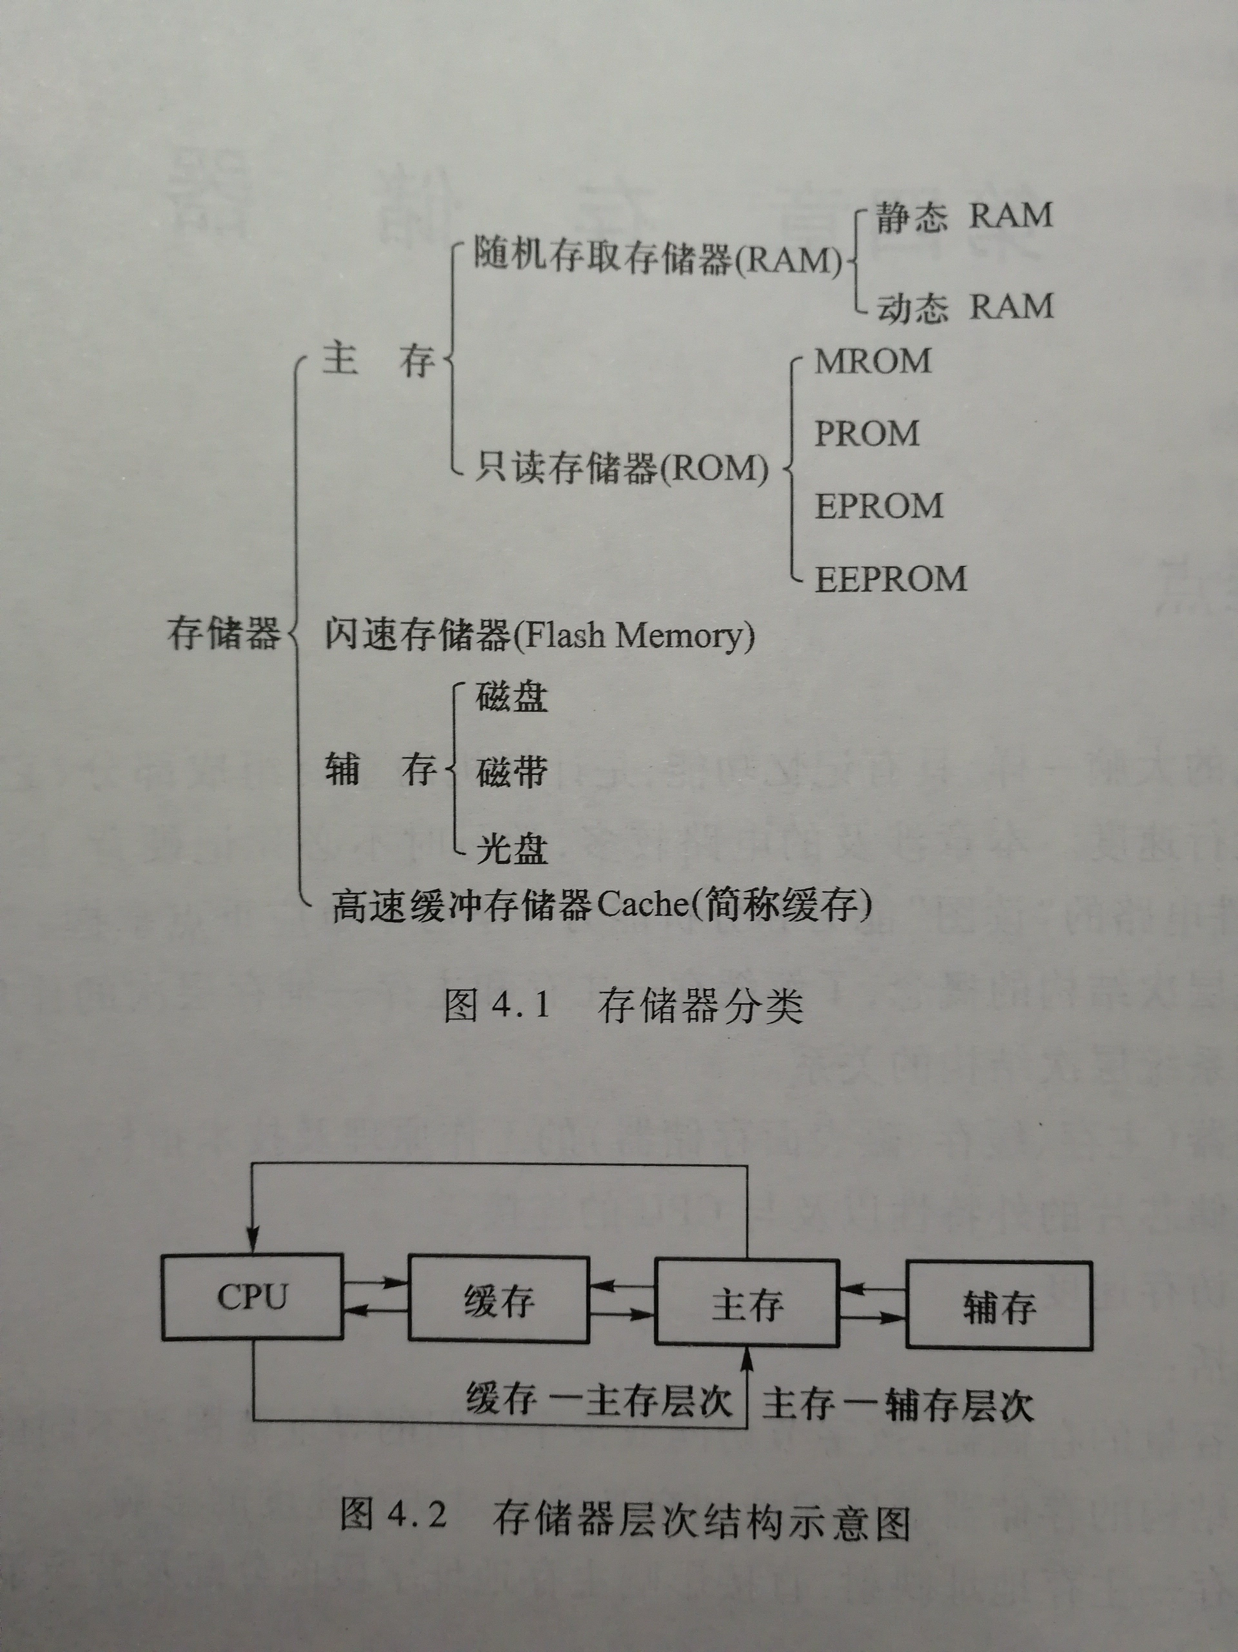
I/O与存储器直接存取方式(DMA)，不经过CPU。

4.1 存储器的分类：
按存储介质分类
存储介质是指能寄存0、1两种代码并区别两种状态的物质或元器件。
(1) 半导体存储器
(2) 磁表面存储器
(3) 磁芯存储器
(4) 光盘存储器

按存取方式分类：
(1) 随机存储器
(2) 只读存储器
(3) 串行访问存储器(顺序存储存储器)
(4) 直接存取存储器

按在计算机中的作用分类：
(1) 主存储器
(2) 辅助存储器
(3) 缓存存储器

4.1 存储器的层次结构
缓存-主存 和 主存-辅存两个存储层次。
存储器速度越快，成本越高。
CPU速度极快，缓存速度>主存>辅存，节省成本。

4.2主存储器

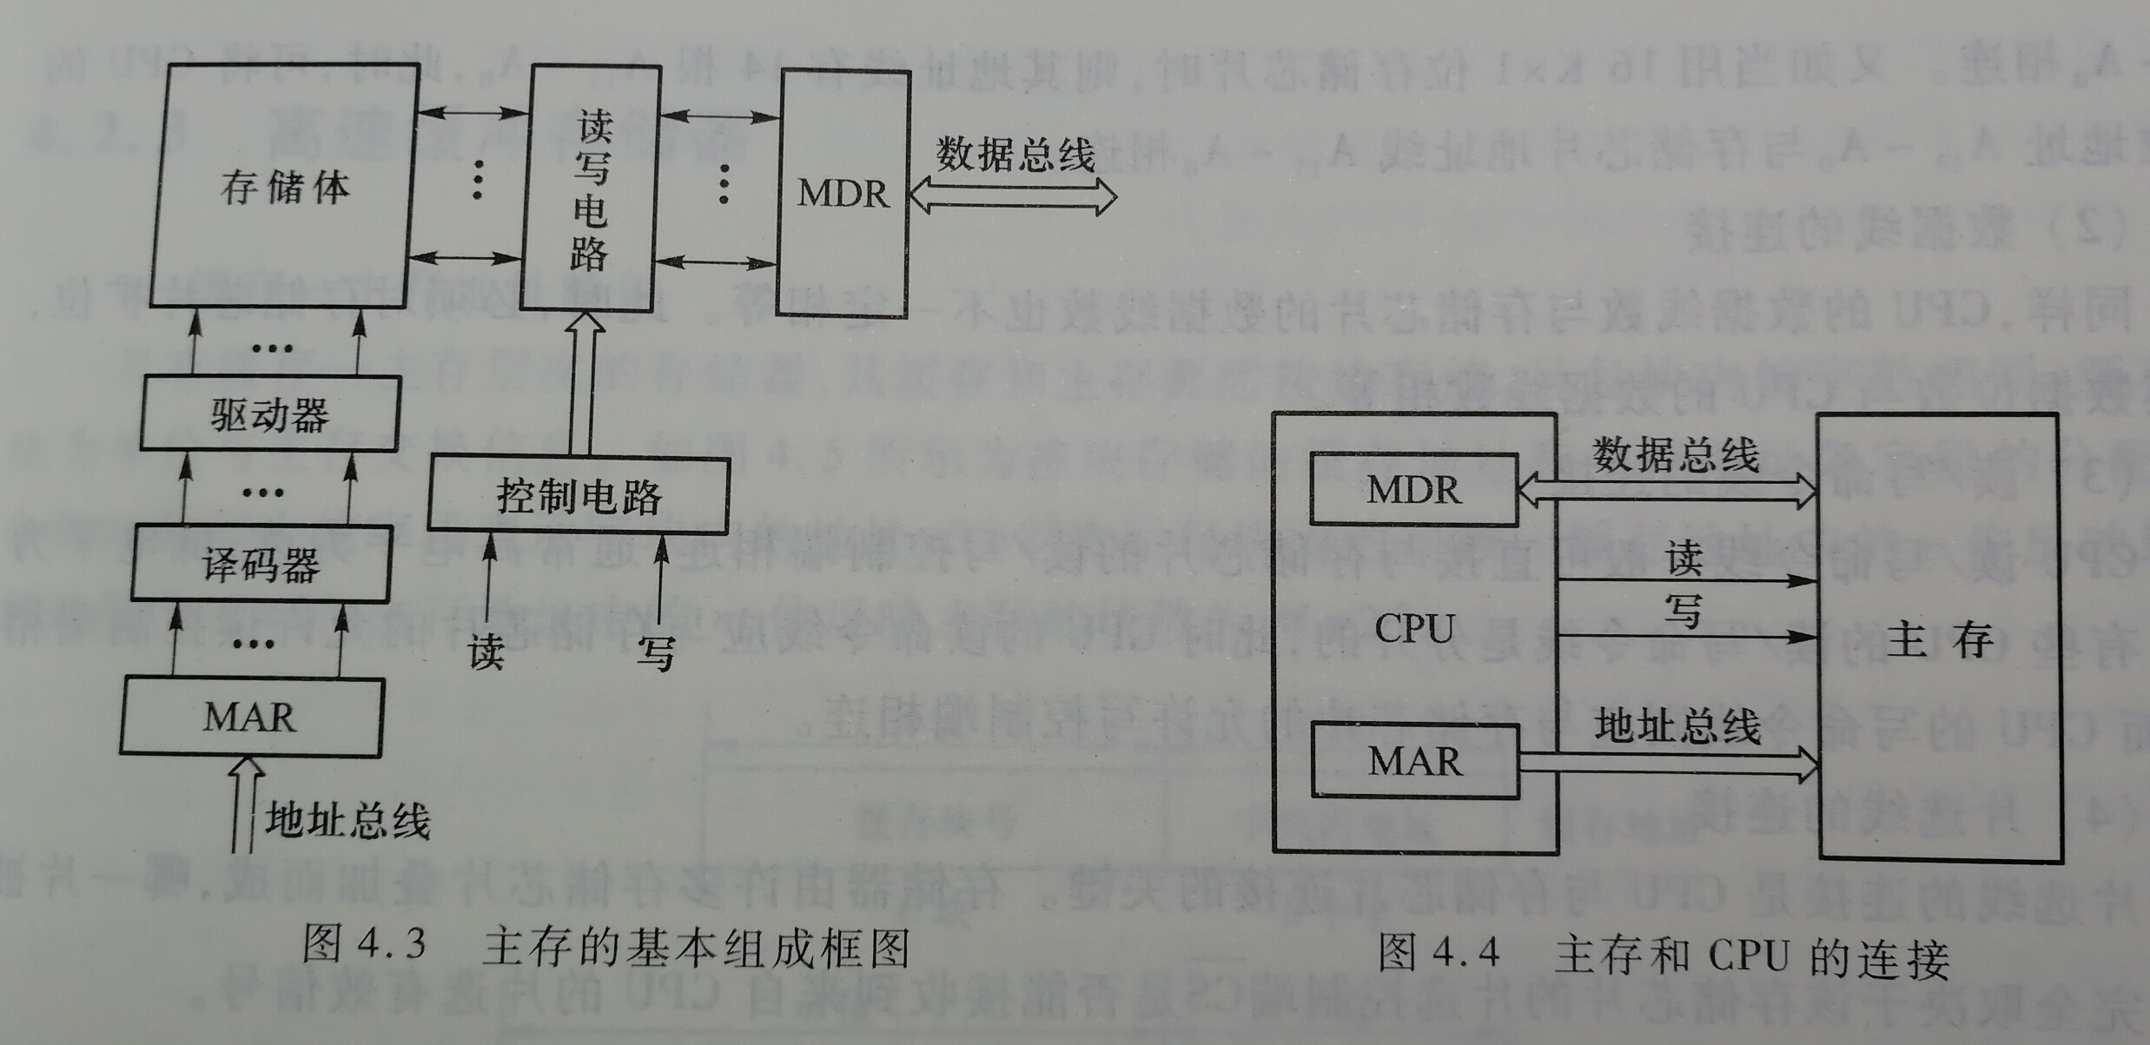

现代计算机的主存都由半导体集成电路构成。
实际上，根据MAR中的地址访某个存储单元时，还需经过地址译码、驱动等电路，才能找到需要访问的单元。
读出时，需经过读出放大器，才能将被选中单元的存储字送到MDR。
写入时，MDR中的数据也必须经过写入电路才能真正写入到被选中的单元中。

由于现代计算机的主存都由半导体电路构成，因此上述的驱动器、译码器和读/写电路均制作在存储芯片中，而MAR和MDR制作在CPU芯片内。
存储芯片和CPU芯片通过总线连接。

主存的技术指标:
存储容量、存储速度、存储带宽。

4.2.2半导体存储芯片

主存储器主要由半导体存储芯片组成，它们又分为随机存储器RAM和只读存储器ROM。

半导体存储芯片采用超大规模集成电路制造工艺，在一个芯片内集成具有记忆功能的存储矩阵、译码驱动电路和读/写电路等。
译码驱动能把地址总线送来的地址信号翻译成对应存储单元的选择信号，该信号在读/写电路的配合下完成对被选中单元的读/写操作。
读/写电路包括读出放大器和写入电路，用来完成读/写操作。
存储芯片通过地址总线、数据总线、控制总线与外部连接。
地址线是单向输入的，其位数与芯片容量有关。
数据线是双向的(有的芯片可用成对出现的数据线分别作为输入和输出)，其位数与芯片可读出或写入的数据位数有关。数据线的位数与芯片容量有关。
控制线主要由读/写控制线和片选线两种。读/写控制线用来决定芯片的读/写操作，片选线用来选择存储芯片。

半导体芯片的译码驱动方式有两种：线选法和重合法。

4.2.3 随机存取存储器

随机存取存储器按存储信息的的原理不同，可分为静态RAM和动态RAM两类。
静态RAM采用触发器工作原理储存信息，动态RAM利用电容存储电荷的原理存储信息。
常见的动态RAM基本单元电路有三管式和单管式两种，它们的共同特点都是靠电容存储电荷的原理来寄存信息。若电容上存有足够多的电荷表示存1,电容上无电荷表示存0。电容上的电荷只能维持1～2 ms，所以当电源不充电，信息也会自动消失。为此，必须在2 ms内对其所有存储单元恢复一次原状态，这个过程成为再生或刷新。
由于动态RAM相比于静态RAM，具有集成度更高、功耗更低的特点，因此被广泛应用于计算机的主存。
静态RAM由于其速度高，无需刷新等优点，被广泛用于高速缓存存储器。

动态RAM和静态RAM的比较
（1）在同样大小的芯片中，动态RAM的集成度远高于静态RAM。
（2）动态RAM行、列地址按先后顺序输送，减少了芯片引脚，封装尺寸也减少。
（3）动态RAM的功耗比静态RAM小。
（4）动态RAM的价格比静态RAM的价格便宜。
（5）动态RAM需要在生需配置再生电路，需要消耗一部分功率。通常，容量不大的高速缓冲存储器大多用静态RAM实现。
（6）由于使用动态元件(电容)，动态RAM速度比静态RAM低。

4.2.4 只读存储器
按ROM的原始定义，一旦注入信息即不能更改。
但随着用户的需要，总希望能够任意修改ROM内的原始信息。便出现了:
PROM，可以实现一次性编程的只读存储器。
EPROM，可擦除可编程的只读存储器。
EEPEOM，电气方法对存储内容擦除再重写，既可局部擦写，又可全部擦写。
Flash Memory，闪速存储器，既有EPROM价格便宜、集成度高的优点，又有EEPROM电可擦除重写的特性。

由于ROM在执行过程中只能读出，因此一般用于存放系统程序。

存储容量的扩展
由于单片存储芯片的容量总是有限的，很难满足实际的需要，因此，必须将若干存储芯片连在一起才能组成足够容量的扩展，通常有位扩展和字扩展。
位扩展指增加存储字长。
字扩展指增加存储器字的数量。
字、位扩展指既增加存储字的数量，又增加存储字长。

4.2.5 存储器与CPU的连接
存储芯片与CPU芯片相连时，特别要注意片与片之间的地址线、数据线和控制线的连接。

地址线的连接
存储芯片容量不同，其地址位数也不同，而CPU的地址线数往往比存储线的地址线数要多。通常总是将CPU地址线的低位与存储芯片的地址线相连。CPU地址线的高位或在存储芯片扩充时使用，或做其他用途，如做片选信号等。
例如，设CPU地址线为16根A15 ～ A0, 1K × 4 位的存储芯片仅有10根地址线A9～A0，此时，可将CPU的低位地址A9～A0与存储芯片地址线A9～A0相连。又如当用16K位存储芯片时，则其地址线有14根A13～A0。此时，可将CPU的低位地址A13～A0与存储芯片地址线A13～A0相连。

数据线的连接
同样，CPU的数据线数与存储芯片的数据线数也不一定相等。此时，必须对存储芯片扩位，使其数据位数与CPU的数据线数相等。

读/写命令线的连接
CPU读/写命令线一般可直接与存储芯片的读/写控制端相连，通常高电平为读，低电平为写。有些CPU的读/写命令线是分开的，此时CPU的读命令线应与存储芯片的允许读控制端相连;而CPU的写命令线则应与存储芯片的允许写控制端相连。

片选线的连接
片选线的连接是CPU与存储芯片连接的关键。存储器由许多存储芯片叠加而成，哪一片被选中完全取决于该存储芯片的片选控制端CS是否能接收到来自CPU的片选有效信号。

合理选择存储芯片
合理选择存储芯片主要是指存储芯片类型(RAM和ROM)和数量的选择。
通常选用ROM存放系统程序、标准子程序和各类常数等。
RAM则是为用户编程而设置的。此外，在考虑芯片数量时，要尽量使连线简单方便。

4.2.6 存储器的较验
在计算机允许过程中，由于种种原因致使数据在存储过程中可能出现差错。为了能及时发现错误并及时纠正错误，通常可将原始数据陪成汉明编码

4.2.7 提高访存速度的措施
由于指令和数据都在存储器中，存储器的速度直接影响到计算机的速度。随着CPU功能不断增强，I/O设备的数量不断增多，致使主存的存取速度已成为计算机系统的瓶颈。
为了提高访存速度，可采用高速存储芯片、高速缓冲存储器Cache和调整主存结构等措施。

4.3 高速缓存存储器
看后面题目。

选择题
1. 存取周期是指存储器进行连续读或写操作所允许的最短间隔时间。
2. 和辅存相比，主存的特点是 容量小，速度快，成本高。
3. 一个16K×32位的存储器，其地址线和数据线的总和是14+32=46。
4. 一个512KB的存储器，其地址线和数据线的总和是19。
5. 某计算机字长为16位(2Byte)，它的存储容量为64KB，按字编址(按存储字编址，子地址用该字高位字节的地址)，它的寻址范围是32K。
9. 某一RAM芯片，其容量为512×8位，除电源和接地端外，该芯片引出线的最少数目为 9地址线+ 8数据线+ 1读写线+ 1片选线=19。
12. 若主存每个存储单元存放16位二进制代码，则地址线为16根。
13. 某存储器容量为32K×16位，则地址线位15根，数据线为16根。
14. 主存可由RAM和ROM组成。
17. 半导体RAM是易失RAM，而静态RAM只有在电源不掉电时，所存信息是不易失的。
19. 和动态MOS存储器相比，双级型半导体存储器(用于PROM)的性能是集成度低，存储周期快，位平均功耗大。
20. 在磁盘和磁带两种磁表面存储器中，存取时间和存储单元的物理位置有关，按存储方式分，磁盘是部分串行存取，磁带是串行存取。
21. 磁盘的记录方式一般采用调频制。
23. 磁盘存储器的等待时间通常是指磁盘旋转半周所需要的时间。
26. 磁盘转速提高一倍，则不影响查找时间。
27. 相联存储器又叫按内容寻址的存储器。
29. 四体并行低位交叉存储器(四个模块并行工作)，每个模块的容量是64K×32位，存取周期是200ns，则在200ns内，存储器能向CPU提供32×4=128位二进制信息。
32. 在主存和CPU之间增加高速缓冲存储器的目的是解决CPU和主存之间的速度匹配问题。
33. 在程序执行过程中，缓存和主存的地址映射是由硬件自动完成的。
34. 采用虚拟存储器的目的是扩大存储器的寻址空间。
35. 常用的虚拟器寻址系统由主存-辅存两级存储器组成。
36. 在虚拟存储器中，当程序正在执行时，由操作系统完成地址映射。
37. 虚存的目的是为每个用户提供独立的、比较大的编程空间。
38. 磁盘上的磁道是记录密度不同的同心圆。
39. 软盘驱动器采用的磁头是接触式磁头。
41. 程序员编程所用的地址叫做逻辑地址。
42. 虚拟存储管理系统的基础是程序访问的局部性理论，此理论的基本含义是在程序的执行过程中，程序对主存的访问是不均匀的。
46. 由于磁盘上的内部同心圆小于外部同心圆，对其所存储的数据量而言，内部同心圆等于外部同心圆。
47. 设机器字长位64位(8Byte)，存储容量为128MB，若按字编址(8字节为一个存储字)，它的寻址范围是16M。
49. 设机器字长为32位(4Byte)，存储容量为16MB，若按双字编址，其寻址范围是2M。

填空题
1. 主存、快速缓冲存储器、通用寄存器、磁盘、磁带都可用来存放信息，按存储时间由快至慢排序，其顺序是通用寄存器>快速缓存存储器>主存>磁盘>磁带。
2. 缓存、主存、辅存组成三级存储系统，分级的目的是提高访存速度，扩大存储容量。
3. 半导体静态RAM依据触发器原理存储信息，半导体动态RAM依据电容存储电荷原理存储信息。
4. 动态RAM依据电容存储电荷的原理存储信息，因此一般在2ms时间内必须刷新一次，刷新与行地址有关，该地址由刷新地址计数器给出。
5. RAM的速度指标一般 存储周期 用表示，而磁盘存储器的速度指标一般包括寻找时间(寻道时间)、等待时间、数据传输时间。
6. 动态半导体存储器的刷新一般有集中刷新、分散刷新、异步刷新三种方式。之所以刷新是因为存储电荷的电容放电。
7. 半导体静态RAM进行读/写操作时，必须先接受地址信号，再接受片选信号和读/写信号。
10. 用1K×1K的存储芯片组成容量为16K×8位的存储器共需128片，若将这些芯片分别装在几块板上，设每块板的容量为4K×8位，则该存储器所需的地址码总位数是14位，其中2位用于选板，2位用于选片，10位用于存储芯片的片内地址。
12. 磁表面存储器的记录方式总体上可分为归零制和不归零制。前者特点是不论记录的代码是0还是1,在记录下一个信息之前，记录电流要恢复到零电流，后者的特点是磁头线圈中始终有电流。
13. 最基本的数字磁记录方式有归零制、不归零制、见1就翻的不归零制、调相制、调频制、改进型调频制六种。
14. 对活动头磁盘组来说，磁盘地址由记录面号(磁头号)、磁道号、扇段号三部分组成，每个扇段储存一个记录块，包括头尾空白段、序标段、数据段、检验字段几部分。
15. 磁盘半径方向单位长度的磁道数称为道密度，而单位长度磁道上记录二进制代码的位数称为位密度或线密度，两者总称记录密度。
16. 单位时间从磁盘存储器读出或写入二进制位数称为磁盘存储器的数据传输率，如果不考虑寻道时间和等待时间，假设位密度为T bpmm(位/毫米)，并且以V cm/s 的速度通过读/写磁头，则数据传输率为 10VT，其单位是bps。
18. 主存可以和缓存、辅存和CPU交换信息，辅存可以和主存交换信息，快速缓存可以和CPU、主存交换信息。
19. 缓存是设在主存和CPU之间的一种存储器，其速度与CPU速度匹配，其容量与缓存中数据的命中率有关。
20. 存储器由m个模块组成，每个模块有自己的数据和地址寄存器，若存储器采用模m编址，存储器带宽可增加到原来的m倍。
21. 设有八体并行低位交叉存储器，每个模块的存储容量是64K×32位，存取周期是500 ns，则在500ns 内，该存储器可向CPU提供256位二进制信息，比单个模块存储器的速度提高了7倍。
22. 使用高速缓冲存储器是为了解决CPU与主存速度匹配问题，提高访存速度，缓存的地址对用户是透明的，存储管理主要由硬件实现。使用虚拟存储器是为了解决扩大存储容量的问题，存储管理主要由硬件和操作系统实现。后一种情况下，CPU不直接访问第二级存储器。
24. 主存储器为1MB即等于1024KB，又可表示为2²⁰B
25. 当人们说16位微机的主存储器容量是640KB时，表示主存储器有6553630字节存储空间，地址号从0到6553629。
26. 将主存地址映射到缓存中的定位称为地址映射，将主存地址变换成缓存地址称为地址转换，当新的主存块需要调入缓存中，而它的地址又被占用时，需根据替换算法解决问题。
27. 主存和缓存的地址映射方法很多，常用的有直接映射、全相连映射和组相连映射三种，在存储管理上常用的替换算法是先进先出算法(FIFO)和近期最少使用算法(LRU)，后者命中率高。
28. 缓存的命中率是指CPU要访问的信息已在缓存中的比率。命中率与缓存的块长和容量有关。
29. Flash Memory具有高性能、低功耗、高可靠性以及瞬时启动的能力，常用作固态盘，用于便携式电脑中。
31. 虚拟存储器指的是主存-辅存层次，它可给用户提供一个比实际主存空间大得多的虚拟地址空间。
32. Cache是一种高速缓冲存储器，用来解决CPU和主存速度不匹配的问题。现代的缓存可分为片载缓存和片外缓存两级，并将指令缓存和数据缓存放在一起。
33. 计算机系统中常用的存储器有：①SRAM ②DRAM ③Flash Memory ④EPROM ⑤硬盘存储器 ⑥软盘存储器。其中非易失的存储器有③④⑤⑥；具有在线能力的有①②③⑤⑥；可以单字节修改的有①②；可以快速读出的存储器包括①②③④。
34. 反映存储器性能的三个指标是速度、容量和价格/位。为了解决这三方面的矛盾，计算机采用多级存储体系结构。
35. 主存储器的技术指标有存储容量、存取周期和存储器带宽；磁表面存储器的技术指标有记录密度、存储容量、平均寻址时间、数据传输速率和误码率。
36. 如果缓存的容量为128块，在直接映射方式下，主存中第i块映射到缓存第i mod128 (i%128)块。
37. 一个完整的磁盘存储器由三部分组成，其中磁盘控制器是磁盘机与主机的接口部件；磁盘驱动器是独立于主机的一个完整的设备；盘片用于保存信息。
38. 硬磁盘机的磁头可分为固定磁头和可移动磁头。盘片结构可分为固定盘片和可换盘片。
39. 设有一个四体低位交叉的存储器，每个体的容量位256K×64位，存取周期为200ns。则数据总线的宽度为64位，总线传送周期的最大值是200/4=50ns。CPU连续读4个字所需的最多时间是200+50+50+50=350ns(第一个存取周期)。
40. 存储器的带宽是指每秒从存储器中读出或写入的二进制代码的位数。如果存储周期为T_{M}，存储字长为n位，则存储器带宽为n/T_{M}，常用的单位为bps或字/秒。为了增加存储器的带宽可采用单体多字结构和低位交叉多体并行结构。
41. 虚拟存储器通常由主存和辅存两级构成为了运行某个程序，必须把逻辑地址映射到主存的物理地址空间上，这个过程叫地址映射。
42. 计算机的存储系统通常采用层次结构。在选择各层次所用的器件时，应综合考虑速度、容量、成本、密度、能耗。
43. 在缓存-主存的地址映射中，全相联映射灵活性最高，全相联映射成本最高。
44. 在写操作时，对缓存与主存单元同时修改的方法称为写直达法，若每次只暂时写入缓存，直到替换时才写入主存的方法称为写回法。
45. 一个n路组相联映射的缓存中，共有M组数据。当n=1时，该缓存变为直接映射; 当n=M时，该缓存成为全相联映射。
46. 由容量为16KB的缓存和容量为16MB的主存构成的存储系统的总容量为16MB。
47. 层次化存储器结构设计的依据是程序访问的局部性原理。
48. 一个四路组相连的缓存共有64块，主存共有8192块，每块32个字。则主存地址中的主存字块标记为位13-6+2=9位，组地址为6-2=4位，字块内地址为5位。
49. 在虚拟存储器系统中，CPU根据指令生成的地址是逻辑地址，经过转换后的地址是物理地址。
50. 高位交叉编址的存储器能够提高访存速度的原因是各个体分别响应不同请求源的请求，实现多体并行，其地址的高位部分用于选择体号，低位部分用于选择存储体内的字。
51. 低位交叉编址的存储器能提高访存速度的原因是在不改变每个体的存取周期的前提下，增加存储器的带宽，其地址的高位部分用于选择存储体内的字，低位部分用于选择体号。
52. 一个采用直接映射的32KB(1K，2¹⁰块)的缓存，假设块长为8个32位的字，且CPU访问缓存命中，则主存地址为ABCDEFH(1010 1011 1100 1101 1110 1111)的单元在缓存块的第26FH块中。
53. 一个四路组相连的缓存，容量为16KB，假设块长为4个32位的字，则地址为FEDCBAH(1111 1110 1101 1100 1011 1010 H)的主存单元映射到缓存的第203组内。
主存字块标记(24-8-4=12) 组地址(10-2=8) 字块内地址4
55. 一个容量为16M×8位的DRAM芯片，其地址线有24调条，数据线有8条，地址范围从000000H到FFFFFH。
56. 16片1K×8位的存储芯片可组成一个容量为4K×32位的存储器。若按字(一个存储字为32位)寻址，CPU可寻址空间为2¹²，若按字节寻址，CPU可寻址的空间为2¹⁴。

问答题

1. 试比较主存、辅存、缓存、空存、虚存。
答：主存又称内存，直接与CPU交换信息。
辅存可作为主存的后备存储器，不直接与CPU交换信息，容量比主存大，速度比主存慢。
缓存是为了解决主存和CPU速度匹配，提高访存速度的一种存储器。它设在主存和CPU之间，速度比主存快，容量比主存小，存放CPU最近期要访问的信息。
控存是微储程序控制器用来存放微指令的存储器，通常由ROM组成，速度应比主存更快。
虚存是为了解决扩大主存容量的分配问题，把主存和辅存统一成一个整体，从整体上看，速度取决于主存，容量取决于辅存。实际上CPU仍然只与主存交换信息，由操作系统和硬件共同实现主存和辅存之间信息的自动交换。

2. 试比较RAM和ROM。
答：RAM是随机存取存储器，在程序的执行过程中既可读出信息又可写入信息。
ROM是只读存储器，在程序执行过程中只能读出信息，不能写入信息。

3. 试比较静态RAM和动态RAM。
答：静态RAM和动态RAM都属于随机存储器，即在程序执行过程中既可读出信息又可写入信息。
但静态RAM靠触发器原理存储信息，只要电源不掉电，信息就不会丢失;
动态RAM靠电容存储电荷原理存储信息，即使电源不掉电，由于电容要放电，信息也会丢失，故需再生。

4. 名词解释：RAM、ROM、PROM、EPROM、EEPROM
答：RAM即随机存取存储器，在程序执行过程中既可读出信息又可写入信息。
ROM即只读存储器，在程序执行过程中只能读出信息，不能写入信息。
PROM即可一次性编程的只读存储器。
EPROM即可擦洗的只读存储器，利用紫外线抹去原有信息。
EEPROM即电可改写型只读存储器，可多次编程。

5名词解释：读周期、读时间、写周期、写时间
答：读周期是指存储器进行两次连续读操作的最小间隔时间。
读时间是指从CPU给出地址信号到被选单元的内容读到数据线上的这段时间。
写周期是指存储器进行两次连续写操作的最小间隔时间。
写时间是从CPU给出地址信号后，将数据线上的信息写入被选单元中所需的时间，写周期大于读周期。

7. 名词解释：存取周期、存取时间、存取容量
答：存取周期是存储器进行两次连续、独立的读/写操作之间所需的最小间隔时间。
存取时间又可分读时间和写时间，读时间是指从CPU给出地址到被选单元的内容读到数据线上的这段时间; 写时间是从CPU给出地址信号到数据线上的信息写入被选单元中所需的时间。
存取容量是存储器能存放二进制代码的总数量。

8. 名词解释：存储元、存储单元、存储单元地址、存储字、存储字长
答：存储元即存储一位二进制代码的基本单元电路。
存储单元由若干个存储元组成，用来存放多位二进制代码。
许多存储元组成存储器。为了便于访问存储器的任一单元，对存储单元按一定顺序给予一个地址编号，称为存储单元地址。
存储单元中二进制代码的组合即为存储字。
存储单元中二进制代码的位数称为存储字长。

9. 主存和辅存的指标有何不同，为什么会有这些不同？
答：主存的速度指标用存储周期表示。辅存的速度指标，以磁盘为例，一般包括寻找(寻道)时间、等待时间和数据传输时间三项指标。
因为主存是随机存取存储器，存取周期不随存储单元的地址不同而改变。而磁盘存储器属于磁表面存储器，其存取周期与存储单元的位置有关，不同位置所需的寻道时间和等待时间(在磁道上找到指定扇段位置所需的时间)不同，故不能以一个物理量来衡量。

10. 磁表面存储器的技术指标一般包括哪些？
磁表面存储器的技术指标一般包括：
（1）记录密度(又分道密度和位密度两种)
（2）存储容量(盘面数×每个盘面的磁道数×每个磁道记录的二进制代码数)
（3）平均访盘时间(包括寻找时间、等待时间和传送时间)
（4）数据传送速率(每秒中内存入或读出二进制代码的位数)
（5）误码率(出错信息位数和读出信息的总位数之比)

11. 什么是存储密度？什么是数据传输率？
答：存储密度用来反映辅存(如磁盘)的记录密度，一般用道密度和位密度两个数值来表示。
道密度是磁盘沿半径方向单位长度的磁道数，记为tppm; 位密度是单位长度磁道上存储二进制信息的位数，记为bpmm。
数据传输率是指单位时间内从辅存(如磁盘)读出或写入二进制代码的位数或字节数，通常用波特率这个参量来描述，记为bps或Bps。

12. 存储器的主要功能是什么？如何衡量存储器的性能？为什么要把存储系统分成若干个不同的层次？主要有哪些层次？
答：存储器的主要功能是存放程序和各类数据。
通常用存储容量、存取周期以及存储器的带宽(每秒从存储器读出和写入二进制代码的位数)三项指标来反映存储器的性能。
为了扩大存储器容量和提高访存速度，将存储系统分成若干不同层次，有缓存-主存层次和主存-辅存层次。前者是为了使存储器与CPU速度匹配，在CPU和主存之间增设高速缓冲存储器Cache(简称缓存)，其容量比主存小，速度比主存快，用来存放CPU最近期要用的信息，CPU可直接从缓存中取到信息，从而提高访存速度。后者为扩大存储器容量，把主存和辅存统一成一个整体，从整体上看，速度取决于主存，容量取决于辅存，称为虚存。CPU只与主存交换信息，但程序员可用指令地址码进行编程，其位数与虚存的地址空间对应。

13. 什么是刷新？刷新有几种方式？简要说明之。
答：RAM靠电容存储电荷原理存储信息，电容上的电荷要放电，信息即丢失，为了维持所存信息，需在一定时间(2ms)内，将所存信息读出再重新写入(恢复)，这一过程称为刷新，刷新是一行一行进行的，由CPU自动完成。
刷新通常可分为集中刷新、分散刷新和异步刷新三种。集中刷新即在2ms时间内，集中一段时间对存储芯片的每行刷新一遍，在这段时间里不能对存储器进行访问，即所谓的死时间。分散刷新是将存储系统周期分成两半，前半段时间用来进行读/写操作，后半段时间用来进行刷新操作，显然整个系统的速度降低了，但分散刷新没有存储器的死时间。还可以将两种刷新结合起来，即异步刷新，这种刷新可在2ms时间内对存储芯片的每一行刷新一遍，两行之间的刷新时间间隔为2ms/芯片的行数。

14. 存储芯片内的地址译码有几种方式？试分析它们各自的特点及应用场合。
答：存储芯片的地址译码有两种方式，一种是线选法，适用于地址线较少的芯片。其特点是地址信号只需经过一个方向的译码就可选中某一存储单元的所有位。另一种是重合法(双重译码)，使用与地址线较多的芯片。其特点是地址线分成两组，分别经行、列两个方向译码，只有行、列两个方向均被选中的存储单元才能进行读/写操作。

15. 简述主存的读/写过程。
答：主存储器的读出过程是：CPU先给出地址信号，然后给出片选信号(通常受CPU访存信号控制)和读命令，这样，就可将被选中的存储单元内的各位信息读至存储芯片的数据线上。
主存储器的写入过程是：CPU先给出地址信号，然后给出片选信号和读命令，并将欲写入的信息送至存储器的数据线上，这样，信息便可写入法哦被选中的存储单元中。

16. 为什么多体结构的存储器可以提高访存速度。
答：多体结构存储器将存储器分成若干个(m个)独立的模块，每个模块的容量和存取周期均相等，且它们可独立地进行读/写操作。若将这些独立的模块按高位交叉编址，而且使不同的请求源同时访问不同的模块，便可提高访存速度。
此外，若将这些独立的模块按低位交叉编址(即模m编址)，便可使存储器在不改变存取周期的前提下，增加存储器的带宽。对m个模块而言，存储器的带宽可提高到m倍。

17. 提高访存速度可采取哪些措施？简要说明之。
答：(1) 采用高速器件，选用存取周期短的芯片，可提高存储器的速度。
(2) 采用缓存，将CPU最近期要用的信息先调入缓存，而缓存的速度比主存快得多，这样CPU每次只需从缓存中取出(或存入)信息，从而缩短了访存时间，提高了访存速度。
(3) 调整主存结构，如采用单体多字结构(在一个存取周期内读出多个存储字，可增加存储器的带宽)，或采用多体结构存储器。

18. 什么是快速缓冲存储器，它与主存有什么关系？
答：快速缓冲存储器是为了提高访存速度，在CPU和主存之间增设的高速存储器，简称缓存，它对用户是透明的。只要将CPU最近期需用的信息从主存调入缓存，这样CPU每次只需访问缓存就可以达到访问主存的目的，从人提高访存速度。主存的信息调入缓存要根据一定的算法，由CPU自动完成。凡是主存和缓存已建立了对应关系的存储单元，它们的内容必须保持一致，故凡是写入缓存的信息也必须写入与缓存单元对应的主存单元中。

19. 一个双面5英寸软盘片，每面40道，每道8个扇段，每扇段512B，试问盘片容量为多少？该盘驱动器转速为600 r/min，则平均等待时间为多少？最大传输速率为多少？
答：软盘总容量=面数×每面道数×每道扇段数×每扇段字节数 = 2×40×8×512B = 320KB
平均等待时间为转一圈所需时间的一半，600 r/min = 10 r/s，即0.1 s/r × 0.5 = 0.05 s = 50 ms
盘每秒转10圈，每圈读一个磁道，为512 B × 8 × 10 r/s = 40 KBps

20. 设有16个固定磁头(每次读出16位)的硬盘，每磁道存储容量为62500B，磁盘驱动器转速为2400 r/min，试求最大数据传输率。
答：每转一圈读出数据：65200 B × 16
最大数据传输率 62500 × 16B × 40 r/s = 39711111 Bps

21. 设写入磁盘存储器的数据代码是1011011100，分别画出归零制(RZ)、不归零制(NRZ)、调相制(PM)和调频制(FM)四种记录方式的写磁头电流波形。
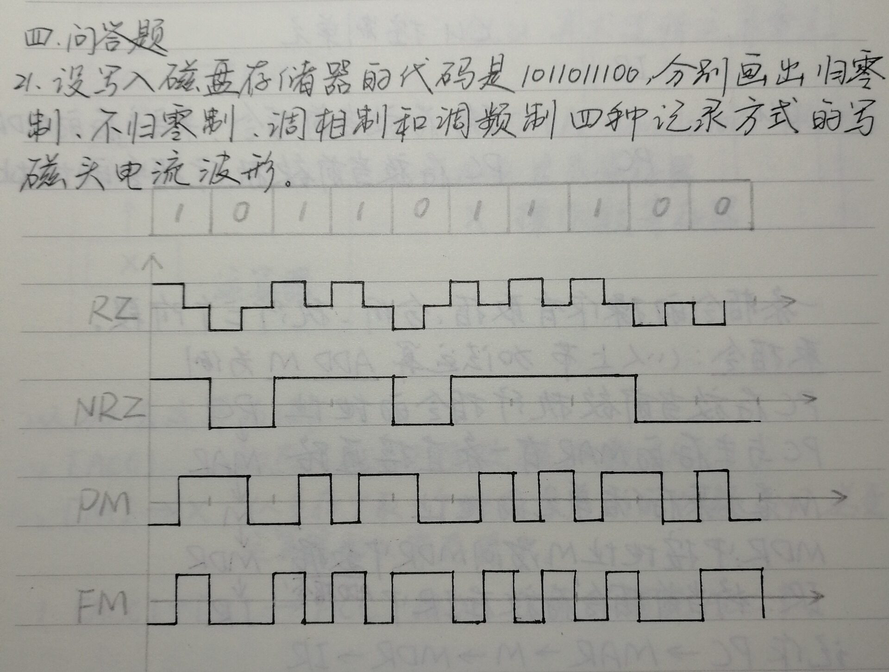
22. 磁盘组有6片磁盘，每片有两个记录面(最上、下两个面不可用)，存储区域内径为22cm，外经为33cm，道密度为4 tppm(道/毫米)内层位密度为40 bpmm(位/毫米)，转速为2400 r/min。问：
（1）共有多少存储面可用？
（2）共有多少柱面？
（3）盘组总存储容量是多少？
（4）数据传输率是多少？
答：
(1) 6 × 2 – 2 = 10个
(2) 有效存储区域(33-22)/2 = 5.5 cm = 55 mm
柱面 = 55mm × 4 tppm = 220 道
(3) 盘组总存储容量 = 存储面 × 每面信息量 = 存储面 × 每道信息量 × 柱面数 = 存储面 × 柱面数 × 内层位密度 × 内层磁道周长 = 2×3.14×110mm × 40 bpmm × 220 × 10 = 60790400 b
(4) C = Nr = 每道信息量 × 磁盘每秒转速 = 2×3.14×110mm×40 bpmm × 40 r/s = 1105280 bps

23. 某磁盘存储器转速为3000 r/min，共有四个记录盘面，道密度为5 tppm，每道记录信息12288B，最小磁道直径为230mm，共有275道，求：
（1）磁盘存储器的存储容量
（2）最高位密度(最小磁道的位密度)和最低位密度
（3）磁盘数据传输率
（2）平均等待时间
答：
(1) 12888B × 275道 × 4 面 = 13516800 B
(2) 最高位密度按最小磁道半径115mm计算，D1 = 12288 / (2×3.14×115) = 17 Bpmm
最低位密度按最大磁道半径(115+275/5) = 170mm 来计算，D2 = 11.5 Bpmm
(3) 磁盘数据传输率 C = Nr = 12288 B × 50 r/s = 614400 Bps
(4) 平均等待时间 = 0.5 × (1/r) = 0.01s = 10ms

24. NRZ、NRZI、FM、MFM是哪四种记录方式？其写电流波形有何特点？
答：NRZ是不归零制(见变就翻)，其特点是磁头线圈中始终有电流，正向电流代表1，负向电流代表0。
NRZ1是不归零1制(见1就翻)，其特点是磁头线圈中始终有电流，写1时改变电流方向，写0时不变。
FM是调频制，其特点是写1是在存储元的起始和中间位置均要改变电流方向，写0时只在存储元起始位置改变电流方向。
MFM是改进型调频制，其特点是保留调频制记录1时在存储元的中间位置改变存储方向，而且不论写1还是写0,在存储元的起始位置均不改变电流方向，只有当连续记录两个或两个以上的0时，在两个存储元之间改变电流方向。

25. 什么是“程序访问的局部性”？存储系统中哪一级采用了程序访问的局部性原理？
答：程序访问的局部性即程序执行时对存储器的访问是不均匀的，这是由于指令和数据在主存的地址分布不是随机的，而是相对地簇聚。
存储系统的缓存-主存级和主存-辅存级都用到程序访问的局部性原理。对缓存-主存级而言，把CPU最近期执行的程序放在容量较小、速度较快的缓存中。对主存-辅存级而言，把程序中访问频度高、比较活跃的部分放在主存中，这样既提高了访存的速度又扩大了存储器的容量。

26. 使用4K×8位的RAM芯片组成一个容量为8K×16位的存储器，画出结构框图并标明图中信号线的种类、方向及条数。
答：
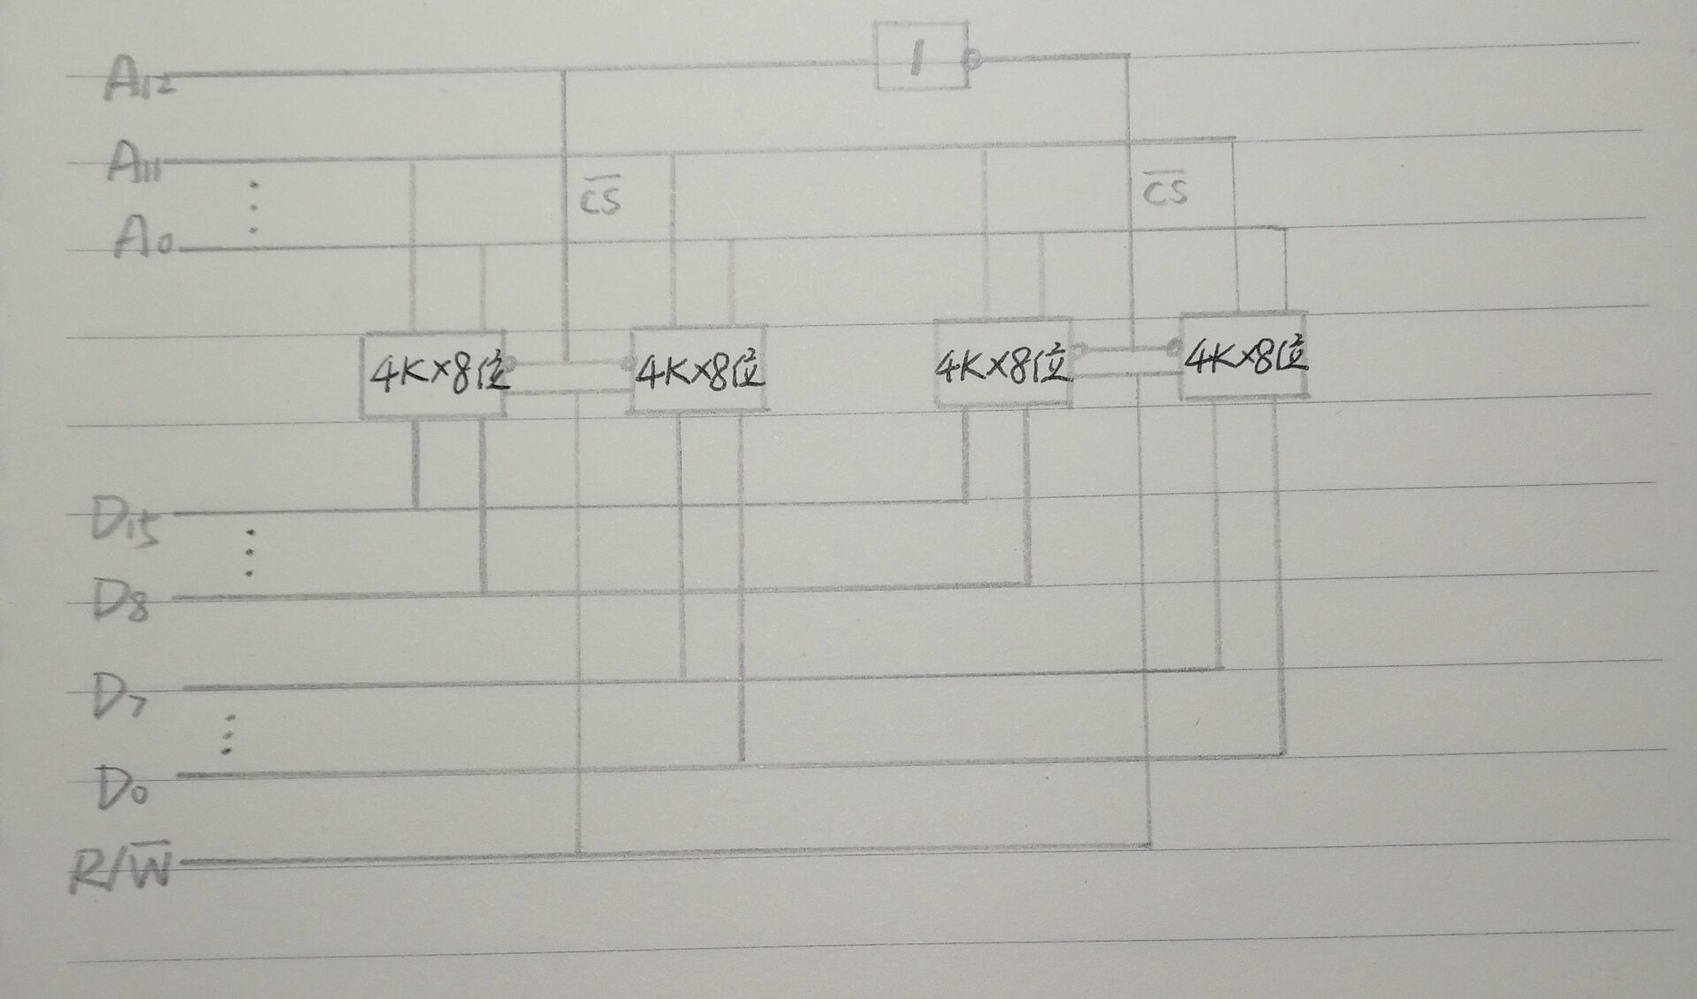

27. 下列叙述中哪些是正确的，哪些是错误的。为什么？
（1）大多数个人计算机中可配置的最大主存容量受地址总线位数的限制。
（2）大多数个人计算机中可配置的最大容量受指令中地址码位数的限制。
（3）可编程逻辑阵列也是主存的一部分。
（4）可编程的只读存储器芯片不一定是可改写的。
（5）双级型半导体存储芯片通常比金属氧化物半导体存储芯片存取速度块，但价格也贵。
（6）磁盘上的信息必须及时刷新，否则无法长期保存。
答：
(1) 正确。 地址总线的位数决定了地址的取值范围，也就决定了主存的最大容量。
(2) 不正确。利用存储管理系统技术可以使实际主存容量大于指令中地址码的寻址范围。例如在某些微型机中，机器指令的地址码字段较短，地址码的寻址范围为64K，而实际主存容量已达到640KB以上。
(3) 不正确。可编程逻辑阵列(PLA)是一种特殊的只读存储器，不能作为主存的一部分。
(4) 正确。可编程只读存储器PROM一般是不可改写的。
(5) 正确。这是由采用的物质材料的特性和工艺过程决定的。
(6) 不正确。磁盘存储器是永久型存储器，不需要刷新就可长期保存。

28. 设有一个具有14位地址和8位字长的存储器，试问该存储器的存储容量是多少。若存储器用1K×1位的RAM芯片组成，需多少片？需要哪几位地址芯片作芯片选择，如何选择？
答：存储容量为2¹⁴×8位 = 16K×8位。
需用128片1K×1位的RAM芯片组成。分成16组，每组8片芯片。
A0～A9作为芯片本身的地址线，A10～A13作为片选地址线。采用4～16线译码器，16个输出分别作为16组芯片的片选信号。

29. 已知某8位机的主存采用半导体存储器，其地址码为18位，采用4K×4位的静态RAM芯片组成该机所允许的最大主存空间，并选用模块板形式，问：
（1）若每个模块为32K×8位，共需几个模块板？
（2）每个模块板内共有多少片RAM芯片？
（3）主存共需要多少RAM芯片？CPU如何选择各模块板？如何选择具体芯片。
答：地址线为18位的8位机主存容量为2¹⁸×8 = 258KB
(1) 需要8个模板块
(2) 每个模板块需要16个RAM芯片
(3) 主存共需128片RAM芯片。
A0～A11作为4K×4位RAM芯片本身的地址线。A12～A14作为模块板的片选地址，采用3~8线译码器，共8个输出，每个输出选两片4K×4位的RAM芯片。A15～A17作为模块板的地址，采用3～8线译码器，其每个输出分别选8个模块板中的任一块。

30. 试比较缓存管理中各种地址映射的方法。
答：具有缓存-主存层次的存储器，其缓存和主存都需要按块存储，且每块内的字数相同。缓存管理中地址映射方法主要有三种。
（1）直接映射。每个主存块j只与一个缓存块i对应，每个缓存块可以和多个主存块对应，假设缓存有C块，它们的映射关系是 i = j mod C。 这种映射关系实现简单，但主存块只能固定地对应某个缓存块，不够灵活，命中率低。
（2）全相联映射。其特点是主存中任一块都可映射到缓存中的任一块上，但所需的逻辑电路甚多，成本高，命中率低。
（3）组相联映射。介于直接映射和全相联映射之间的一种方案。每一主存块j可映射到缓存的第i组内的任一块。这种方法比直接映射灵活、命中率高，比全相联映射成本低，是它们的这种，被广泛应用。
31. 在缓存管理中，当新的主存块需要调入缓存时，有几种替换算法？各有何特点?哪种算法平均命中率高？
答：在缓存管理中，当新的主存块需要调入缓存时，常用的有先进先出(FIFO)算法和近期最少使用(LRU)算法。前者是把最先调入缓存的块替换出去，它不需随时记录各块的使用情况，所以容易实现，且开销小; 后者把近期最少使用的块替换出去，这种算法需记录缓存中各块的使用情况，以便确定哪个块是近期最少使用的。LRU算法比FIFO算法命中率高。

32～40 解题思路：
（1）将十六进制地址范围写成二进制代码，确定系统程序区、用户程序区容量。
（2）根据地址范围的容量以及该范围在计算机系统中的作用，选择存储芯片。
（3）分配CPU的地址线。
（4）片选信号的形成。
74138译码器和各种门电路(与门、非门等)要用到数字逻辑与数字系统课程中的知识，暂且不表。

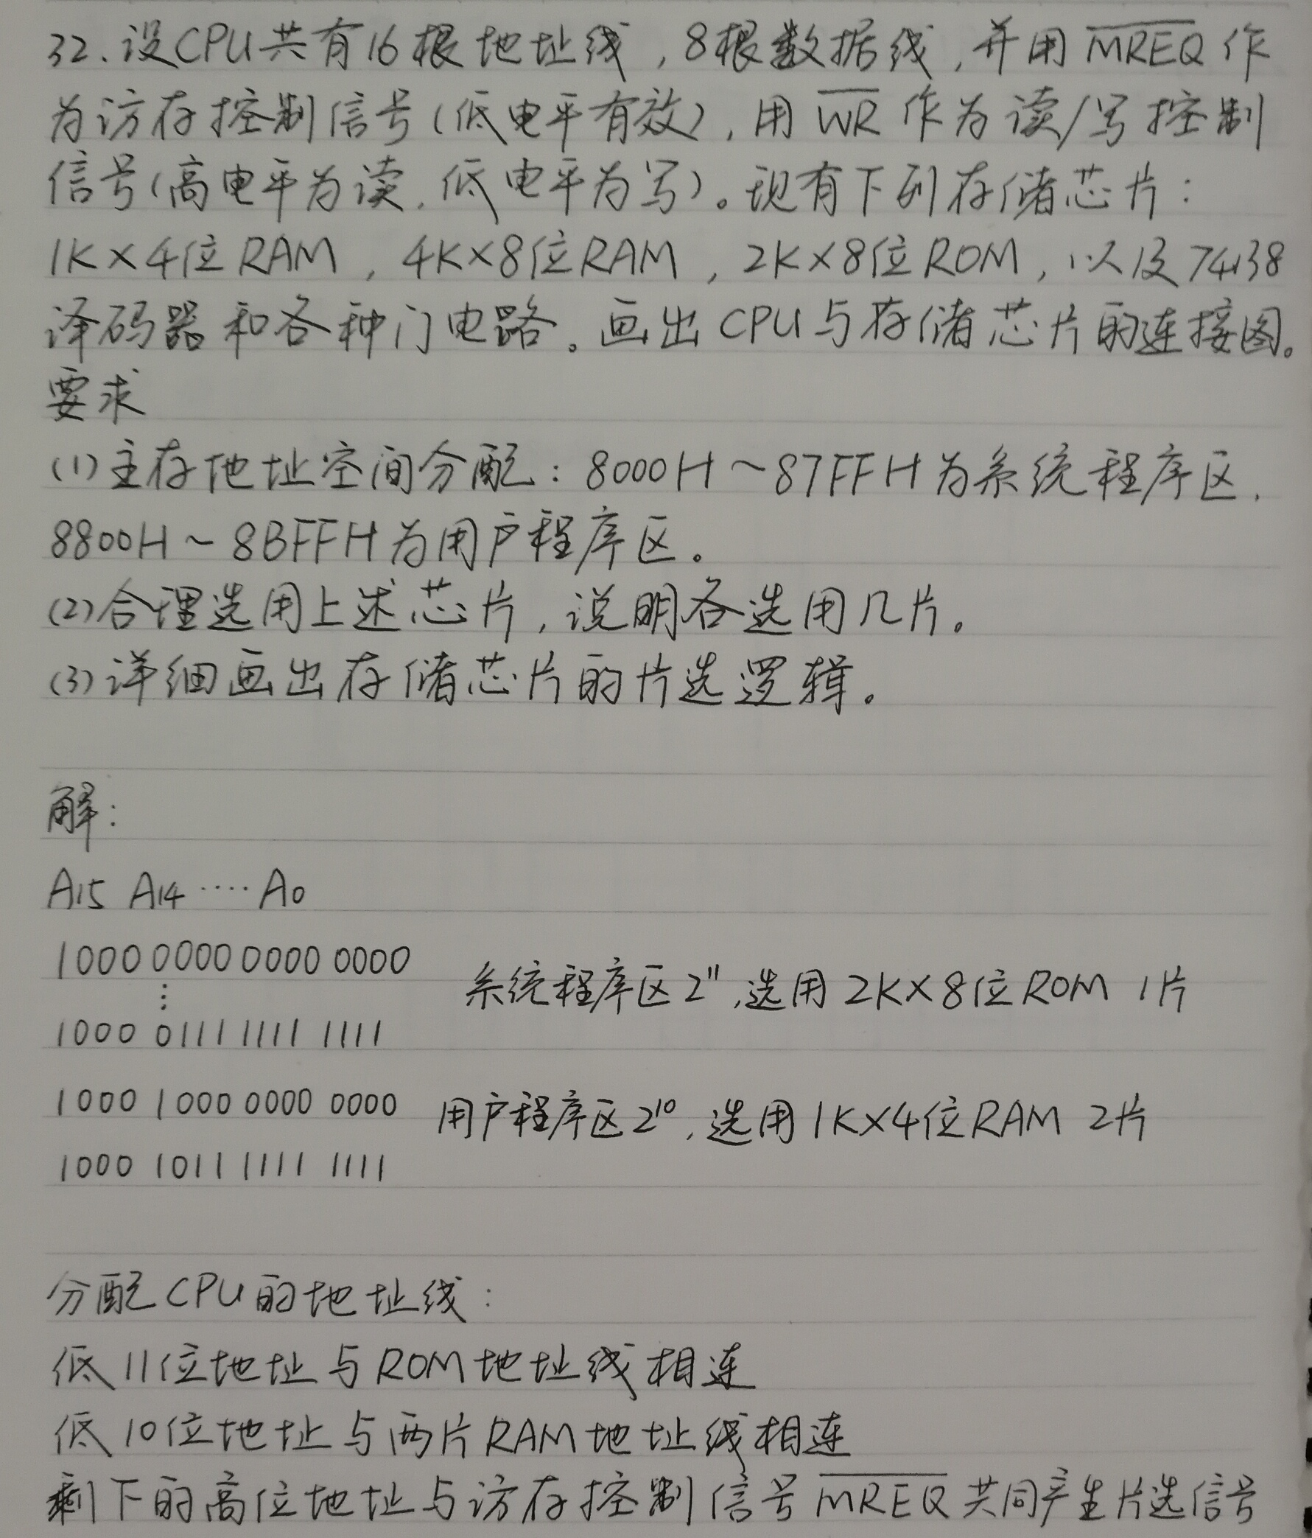
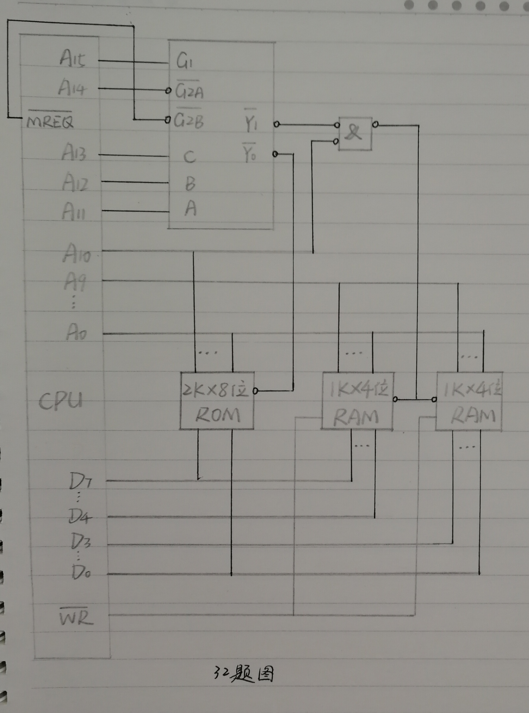
http://ww2.sinaimg.cn/large/0060lm7Tly1fnia43v9s0j31da1ue4lh.jpg

41. 某小型计算机字长为16位，常规的存储空间为64K 字，若将存储空间扩展到256K字，请提出一种可能实现的方案并画出框图。说明在使用时应主要什么问题。
答：可采用多体交叉存取方案，有四个相互独立、容量均为64K×16位的模块M0、M1、M2、M3组成一个容量位256K×16位的存储器，每个模块各自具备一套地址寄存器、数据缓冲寄存器，各自以同等的方式与CPU传递信息。
结构如图：http://ww1.sinaimg.cn/large/0060lm7Tly1fniame2s2sj31d40uhk2p.jpg
CPU在一个存取周期内，分时访问各个体，即每经过1/4存取周期就访问一个模块。这样，对每个模块而言，存取周期未变，而对CPU来说，它可以在一个存取周期内连续访问4个体，获得64位信息，各个体的读写过程是并行进行的。

46. 简要说明采用层次结构存储系统的目的，说明每一层次的存储器作用和存储介质的特性以及采用层次结构存储器能达到预期目的的原理。
答：反映存储器的性能的三个指标(速度、容量、价格/位)是矛盾的，为了提高存储系统的性能价格比，存储器采用层次结构，包括缓存-主存层次和主存-辅存层次。缓存和主存均采用半导体存储器，通常缓存由静态RAM组成、主存由动态RAM组成。辅存通常采用磁性材料为介质，在不同的载磁体(如盘状、带状)上涂有磁层，靠磁头对其读/写，这类辅存属于磁表面存储器。也有利用激光对非磁性介质的盘面进行读/写，达到存储信息的目的，这类辅存为光盘存储器。
缓存-主存这一层次主要解决CPU与主存的速度差异，而主存-辅存这一层次主要解决存储器的容量问题，最终达到解决存储系统的性能价格比的目的。

47. 在磁表面存储器中，设写入代码是11010011,试画出不归零制、调相制和调频制的写电流波形，并指出哪些有自同步能力。
答：参考21题。
不归零制记录信息时，磁头线圈始终有电流，不是正向，就是反向。 无自同步能力。
调相制特点是记录1和0的相位相反。 有自同步能力。
调频制记录0时，记录时间内电流不改变方向，记录1时，记录时间内电流改变一次方向，相邻记录信息交界处，电流均变化一次。 有自同步能力。

48. 设某计算机采用直接映射缓存，已知主存容量为4MB，缓存容量为4096B，字块长度为8个字(32位/字)。
（1）画出反映主存和缓存映射关系的主存地址各字段分配框图，并说明每个字段的名称及位数。
（2）设缓存初态为空，若CPU依次从主存第0,1，...，99号单元读出100个字(主存一次读出一个字)，并重复按此序读10次，问命中率为多少？
（3）如果缓存的存取时间是50ns，主存的存取时间是500ns，根据(2)中求出从命中率，求平均存取时间。
（4）计算缓存-主存系统的效率。
答：
(1) 主存地址数为22。缓存块数为7位。字块内地址为5位。
则主存地址分配如下：
主存字块标记(22-7-5=10) Cache字块地址(7) 字块内地址(5)
(2) 块长为8，第一次读0不命中，把0～7写入缓存，读1会命中。100次读完后，再读0,会命中。
1000次读取中，共有13次不命中(0,8,16,24,…,96)，命中率为(1000-13)/1000 = 98.7%
(3) 平均存取时间50ns×0.987 + 500ns×0.013 = 55.85ns
(4) 缓存-主存系统效率为50 / 55.85 = 89.5%

49. 一个磁盘存储器共有6个盘片，假设最上、下两个面不可用，每面有204条磁道，每条磁道有12个扇段，每个扇段有512B，磁盘机以7200r/min的速度旋转，平均定位(寻道)时间为8ms。
（1）计算该磁盘存储器的存储容量。
（2）计算该磁盘存储器的平均寻址时间。
答：6个盘片共10个存储面可用。
(1) 存储容量为10×204×12×512B = 12533760B
(2) 平均寻址时间 = 平均寻道时间+平均等待时间 = 8ms + (1 / 7200r/min)×0.5 = 12.17ms

50. 一个磁盘组共有11片，假设最上、下两个面不可用，每片有203道，数据传输率为983040Bps，磁盘组转速为3600r/min，假设每个记录块有1024B，且系统可挂16台这样的磁盘机，计算磁盘存储器的总容量并设计磁盘地址格式。
答：数据传输率 = 每一磁道的容量×磁盘转速
磁盘转速为3600r/min = 60r/s，则每一磁道容量为 983040Bps / 60r/s = 16384B
共有20个存储面可用
磁盘存储器的总容量为每以磁道容量×磁道数×存储面 = 16384B × 230 × 20 = 73600KB
台数16 扇段数16384B/1024B = 16 磁道数203 磁盘数20
故磁盘地址格式如下
台号(4位)磁道号(8位)盘面号(5位)扇段号(4位)

51. 一个1K×4位的动态RAM芯片，若其内部结构排列成64×64形式，且存取周期为0.1微秒。
（1）若采用分散刷新和集中刷新相结合的方式，刷新信号周期应该取多少？
（2）若采用集中刷新，则对该存储芯片刷新一遍需多少时间？死时间率是多少？
答：(1)采用分散刷新和集中刷新相结合的方式，对排列成64×64的存储芯片，需在2ms内对64行各刷新一遍，则刷新信号的时间间隔为2ms / 64 = 31.25微秒，即每隔31.25微秒要刷新一次。
刷新周期取31微秒，但对每行而言，刷新间隔仍为2ms。
(2)采用集中刷新，对64×64的芯片，需在2ms内集中64个存取周期刷新64行。
则对存储芯片刷新一遍需要6.4微秒，死时间率为6.4微秒 / 2毫秒 = 0.32%

52. 一个缓存-主存系统，采用50 MHz的时钟，存储器以每一个时钟周期(简称周期)传输一个字的速率，连续传输8个字，以支持块长为8个字的缓存，每字4个字节。假设读操作所花的时间是：1个周期接受地址，3个周期延迟，8个周期传输8个字; 写操作所花的时间是：1个周期接受地址，2个周期延迟，8个周期传输8个字，3个周期恢复和写入纠错码。求出对应下述几种情况存储器的最大带宽。
（1）全部访问为读操作。
（2）全部访问为写操作。
（3）65%的访问为读操作，35%的访问为写操作。
答：1/50MHZ = 0.02微秒 = 20ns(1) 读操作的时间是20ns × 12 = 240ns
此时存储器的最大带宽为32B / 240ns = 1.33×10⁸ Bps
(2) 写操作的时间是20ns × 14 = 280ns
此时存储器的最大带宽为32B / 280ns = 1.14×10⁸ Bps
(3) 读/写加权后操作时间为240×0.65+280×0.35= 254us
此时存储器的最大带宽为32B / 254ns = 1.26×10⁸ Bps

53. EEPROM中存放的信息可以任一擦除并修改，它是否可以替代RAM作为计算机的主存芯片？
答：虽然EPROM中存放的信息可以任意擦除并修改，而且可以被随机读取，但是修改数据需要经过比较复杂且缓慢的擦除过程，然后才能写入新的数据。而擦除过程比RAM的写过程慢的多，用它代替RAM作为计算机的主存将会使计算机的性能大大下降，故不能用EPROM代替RAM作为计算机的主存。

54. 只读存储器(ROM)中的存储单元能否被随机访问。
答：可以。ROM和RAM的主要区别在于，在程序的执行过程中，前者只能读出，后者可读可写，但访问的方式都是随机的，即可以任意访问任一存储单元，而且访问任一单元的时间都是一样的，与地址无关。
第五章 输入输出系统

输入输出系统是人机对话和人机交互的纽带和桥梁。
计算机硬件系统由CPU、存储器、输入输出系统三大部分组成。
本章重点要求掌握主机与I/O交换信息的三种控制方式(程序查询、程序中断和DMA)以及它们各自所需的硬件及软件支持。

5.1.1 输入输出系统发展概况
（1）早期阶段I/O设备种类较少，I/O设备与主存交换信息必须通过CPU。
（2）接口模块和DMA阶段，这个阶段I/O设备通过接口模块与主机相连，计算机系统采用了总线结构。
这个阶段实现了CPU和I/O设备并行工作，但是在主机与I/O设备交换信息时，CPU要中断现行程序。
后来出现了直接存储器存取(DMA)技术，采用DMA技术实现高速I/O设备与主机之间成组数据的交换。
（3）具有通道结构的阶段。（计算机体系结构课程）
（4）具有I/O处理机的阶段。（计算机体系结构课程）

5.1.2 输入输出系统的组成
（1）I/O软件
I/O软件的主要任务是将用户编制的程序(或数据)输入至主机内，将运算结果输出给用户，实现I/O系统与主机工作的协调。
不同结构的I/O系统所采用的软件技术差异很大。
当采用接口模块方式工作时，应用机器指令系统中的I/O指令及系统软件中的管理程序，便可使I/O与主机协调工作。当采用通道管理方式时，除I/O指令外，还必须有通道指令及对应的操作系统。即使都采用操作系统，不同机器的操作系统的复杂程度差异也是很大的。
I/O指令一般由操作码、命令码和设备码组成。
通道命令是对具有通道的I/O系统专门设置的指令，又称通道控制字，用来执行I/O操作，如读、写、磁带走带及磁盘找道等。
（2）I/O硬件
输入输出系统的硬件组成是多种多样的。
在带有接口的I/O系统中，I/O硬件包括接口模块和I/O设备两大部分。
在具有通道或I/O处理机的I/O系统中，I/O硬件包括通道(包括I/O处理机)、设备控制器和I/O设备几大部分。

5.1.3 I/O设备与主机的联系方式
CPU如何对I/O编址？如何寻找I/O设备号？信息传送是逐位串行还是多位并行？I/O设备与主机以什么方式进行联络，使它们彼此都直到对方处于何种状态？I/O设备与主机是怎么连接的？等等。。
这一系列问题统称为I/O设备与主机的联系方式。

I/O设备的编址方式有与存储器统一编址和独立编址两种。
I/O的设备寻址，由于每台设备都赋予一个设备号，因此，当要启动某一设备是，可有I/O指令的设备码字段直接指出该设备的设备号。通过接口电路中的设备选择电路，便可选中要交换信息的设备。
I/O的传送方式是指数据是串行传送还是并行传送。
I/O的联络方式用来解决I/O与主机的联络问题，通常按I/O的速度不同可分为三种联络方式。对于工作速度十分缓慢的I/O设备采用立即响应方式联络，对于与主机速度不匹配的设备则采用异步方式联络，对于要求与主机速度完全匹配的设备，采用同步方式联络。
I/O的连接方式指I/O与主机之间采用辐射式(分散连接)还是总线式连接。现代计算机大多采用总线连接方式。

5.1.4 I/O设备与主机信息传送的控制方式
I/O设备与主机交换信息时，共有5种控制方式：程序查询方式、程序中断方式、直接存储器方式(DMA)、I/O通道方式、I/O处理机方式。
程序查询方式是由CPU通过程序不断查询I/O设备是否已做好准备，从而控制I/O设备与主机交换信息。
程序中断方式是在CPU启动I/O设备后，不查询设备是否已准备就绪，继续执行自身程序，只是当I/O设备准备就绪并向CPU发出中断请求后才予以响应。
DMA方式是在主存与I/O设备之间设置一条数据通路，使得主存与I/O设备能够交换信息。

5.2 I/O设备

中央处理器和主存构成了主机，除主机外大部分硬件设备都可以称为I/O设备或外部设备(外设)。

I/O设备通过I/O接口与主机相连，I/O设备通过设备控制器来控制机、电、磁、光等部件。

I/O设备大致可分为三类：
人机交互设备实现操作者与计算机之间互相交流的设备，能将人体五官可识别的信息转换成机器可识别的信息，如键盘、鼠标、手写板、扫描仪、摄像机、语音识别器等。反之，另一类是将计算机处理结果信息转换为人们可识别的信息，如打印机、显示器、绘图仪、语音合成器等。
计算机系统的存储设备(第四章)用于存储系统软件和计算机的有用信息，存储设备多数可作为计算机系统的辅助存储器，如磁盘、光盘、磁带等。
机-机通信设备(计算机网络课程)用来实现与其他计算机或与其他系统之间完成通信任务的设备。例如，两台计算机之间可利用电话线进行通信，它们可以通过调制解调器(Modem)完成。

5.2.2 输入设备
输入设备完成输入程序、数据和操作命令等功能。当实现人工输入时，往往与显示器联用，以便检查和修正输入时的错误。
键盘。通过键盘上的每个键，按某种规范向主机输入各种信息，如汉字、数字、外文等。
键盘信息输入步骤：按下一个键->查出按下的是哪个键->将此键翻译成ASCII码，由计算机接收。
鼠标。鼠标是一种手持式的定位设备。
常用的鼠标有两种，一种是机械式的，底座装有一个金属球，球在光滑表面上摩擦使球转动，球与4个方向的电位器接触，测得上下左右4个方向的相对位移量，通过显示器来确定欲寻求的方位; 另一种是广电式鼠标，需要与一块画满小方格的长方形金属片板配合使用，安装在鼠标底部的广电转换器可以确定坐标点的位置，同样有显示器显示所寻找的方位。
触摸屏。触摸屏是一种对物体的接触或靠近能产生反应的定位设备。
按原理的不同，触摸屏大致可分为5类：电阻式、电容式、表面超声波式、扫描红外线式和压感式。
任何一种触摸屏都是通过某种物理现象来测得人手触及屏幕上 各点的位置，从而通过CPU对此做出响应，由显示屏再现所需的位置。
其他输入设备如光笔、画笔与图形板、图像输入设备等。

5.2.3 输出设备
显示设备。以可见光的形式传递和处理信息的设备称为显示设备。(显示器在屏幕上的信息无法长期保存)
打印设备。打印设备可将计算机运行结果输出到纸介质上，并能长期保存，是一种硬拷贝设备。
其它I/O设备。如终端设备、磁盘、A/D与D/A转换器、汉字处理设备等，既是输入设备，又是输出设备。

5.2.5 多媒体技术
媒体是指信息传递和存储的最基本的技术和手段，日常生活中最常见的媒体包括音乐、语言、图片、文件、书籍、电视、广播、电话等。人们可以通过媒体获取所需要的信息，同时也可以利用这些媒体将有用信息传送出去或保存起来。

5.3 I/O接口

接口可以看成两个系统或两个部件之间的交接部分，它既可以是两种硬设备之间的连接电路，也可以是两个软件之间的共同逻辑边界。

I/O接口通常是主机与I/O设备之间设置的一个硬件电路及其相应的软件控制。

接口和端口是两个不同的概念，端口是指接口电路中的一些寄存器，这些寄存器分别用来存放数据信息、控制信息和状态信息，相应的端口分别称为数据端口、控制端口和状态端口。若干个端口加上相应的控制逻辑才能组成接口。
CPU通过输入指令，从端口读入信息，通过输出指令，可将信息写入到端口中。

接口的功能。
选址功能、传送命令的功能、传送数据的功能、反映I/O设备工作状态的功能。

接口功能 组成
选址功能 设备选择电路
传送命令的功能 命令寄存器、命令译码器
传送数据的功能 数据缓冲寄存器(这些寄存器称为端口)
反映设备状态的功能 设备状态标记

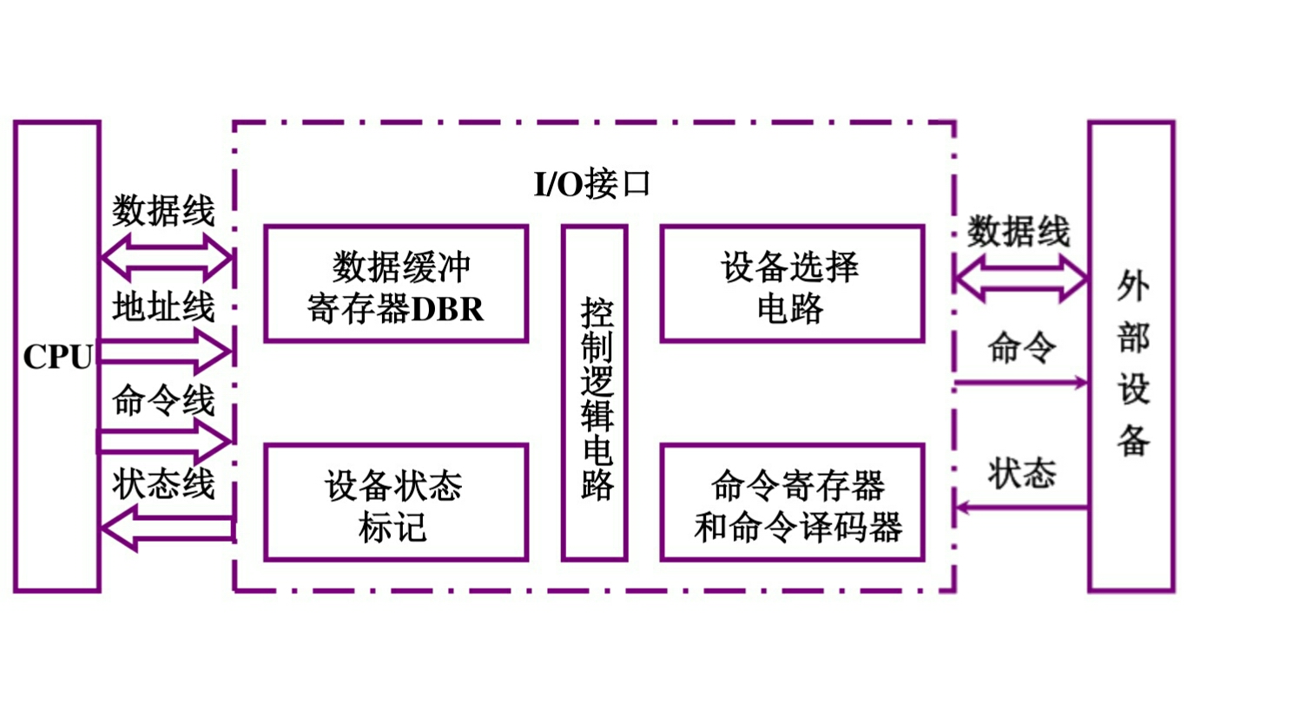
I/O接口的基本组成
图中用来传送数据的数据缓冲寄存器又称数据口，传送命令的命令寄存器又可称为控制口，反映设备状态的各种标记又可称为状态口。CPU同外设之间的信息传送实质上是对这些寄存器进行读或写。
在接口(Interface)中，可以由CPU进行读或写的寄存器称为端口(Port)，在可编程的接口电路中，可对这些端口编程。

接口类型。
按数据传送方式分类，有并行接口和串行接口。
按功能选择的灵活性分类，有可编程接口和不可编程接口。
按通用性分类，有通用接口和专用接口。
按数据传送的控制方式分类，有程序型接口和DMA接口。

5.4 程序查询方式
I/O与主机交换信息的控制方式有程序查询方式、程序中断方式、DMA方式、 I/O通道方式、I/O处理机方式。

程序查询方式的特点
这种方式CPU一旦启动I/O设备，必须停止现行程序的运行，并在现行程序中插入一段程序。这种程序要在时刻查询I/O设备的准备状况，等待I/O设备准备就绪时可实现I/O设备与主机交换信息。

为了完成这种查询，通常要执行如下三条指令：
测试指令，用来查询I/O设备是否准备就绪。
传送指令，当I/O设备已准备就绪时，执行传送指令。
转移指令，当I/O设备未准备就绪时，执行转移指令，转至测试指令，继续测试I/O设备的状态。
这种方式的工作特点是CPU有踏步等待现象，CPU与I/O设备处于串行工作状态。

程序查询流程
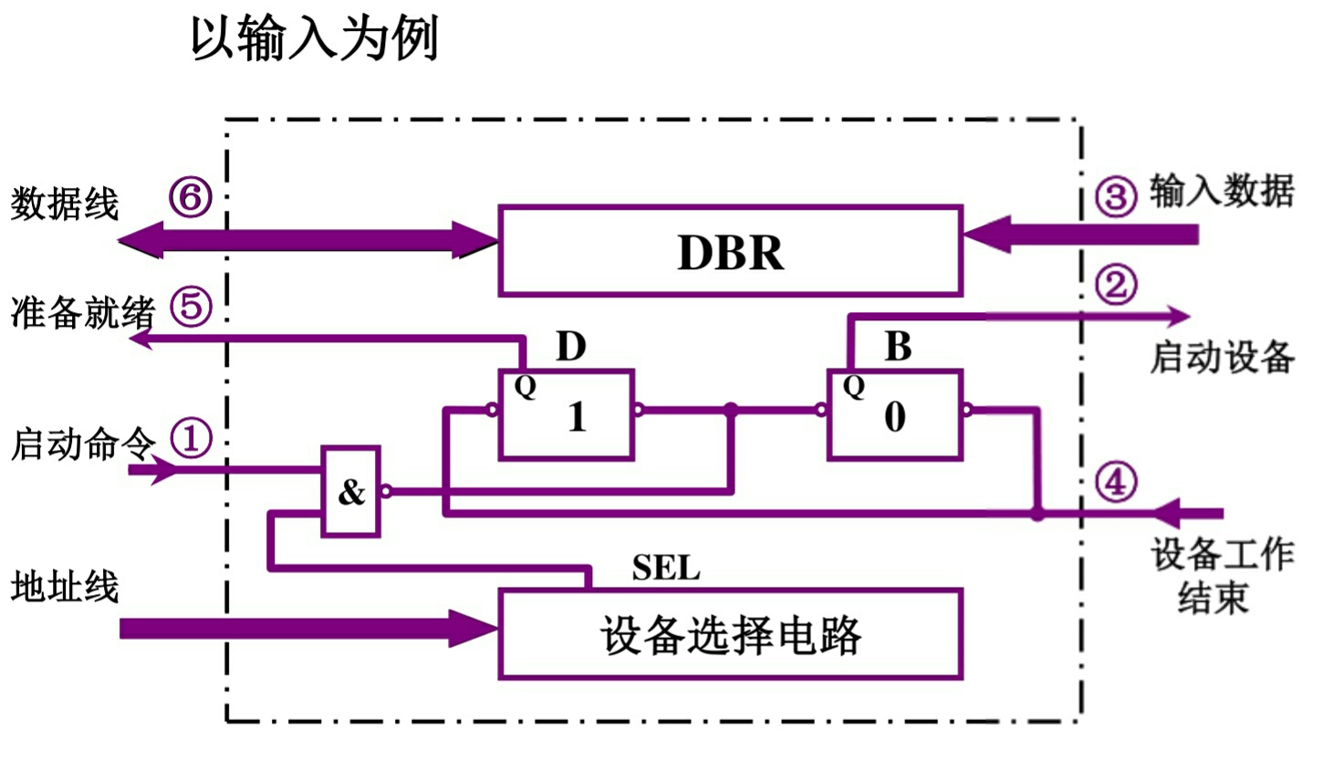
程序查询方式的接口电路。
① 当CPU通过I/O指令启动输入设备时，指令的设备码字段通过地址线送至设备选择电路。
② 若该接口的设备码与地址线上的代码吻合，其输出SEL有效。
③I/O指令的启动命令经过与非门将工作触发器B置为1,将完成触发器D置为0.
④ 由B触发器启动设备工作。
⑤ 输入设备将数据送至数据缓冲寄存器。
⑥ 由设备发设备工作结束信号，将D置1，B置0,表示外设准备就绪。
⑦D触发器以“准备就绪”状态通知CPU，表示数据缓冲满。
⑧ CPU执行输入命令，将数据缓冲寄存器中的数据送至CPU的通用寄存器，再送入主存相关单元。

5.5程序中断方式
中断的概念
CPU在执行程序的过程中，遇到异常情况或特殊情况，要中断当前程序的运行，转向对这些异常情况或特殊请求的处理，处理结束后再返回到现行程序的间断出，继续执行原程序，这就是中断。

I/O中断的产生
在I/O设备与主机交换信息时，由于设备本身机电特性的影响，其工作速度较低，与CPU无法匹配，因此，CPU启动设备后，往往需要等待一段时间才能实现主机与I.O设备之间的信息交换。如果在设备准备的同时，CPU不作无谓的等待，而继续执行现行程序，只有当I/O设备准备就绪向CPU提出请求后，再暂停中断CPU现行程序转入I/O服务程序，这便产生了中断。

程序中断方式的接口电路
为处理I/O中断，在I/O接口电路中必须配置相关的硬件电路。
中断请求触发器和中断屏蔽触发器。中断请求触发器INTR为1时，表示该设备向CPU提出中断请求。多个中断源向CPU提出中断请求，必须对个中断源的请求进行排队，只能接受级别最高的中断源的请求。当屏蔽触发器MASK为1时，表示被屏蔽，即封锁中断源的请求。
排队器。就I/O中断而言，速度越高的I/O设备(CPU不及时响应，其信息可能会丢失)，优先级越高。设备优先权的处理可采用硬件方法，也可采用软件方法(第8章)。
中断向量地址形成部件(设备编码器)。CPU一旦响应了I/O中断，就要暂停现行程序，转去执行该设备的中断服务程序。不同的设备有不同的中断服务程序，每个服务程序都由一个入口地址，CPU必须找到这个入口地址。入口地址的寻找也可采用硬件法和软件法。所谓硬件向量法，就是通过向量地址来寻找设备的中断服务程序入口地址，而且向量地址是由硬件电路产生的(设备编码器)。
程序中断方式接口电路的基本组成。

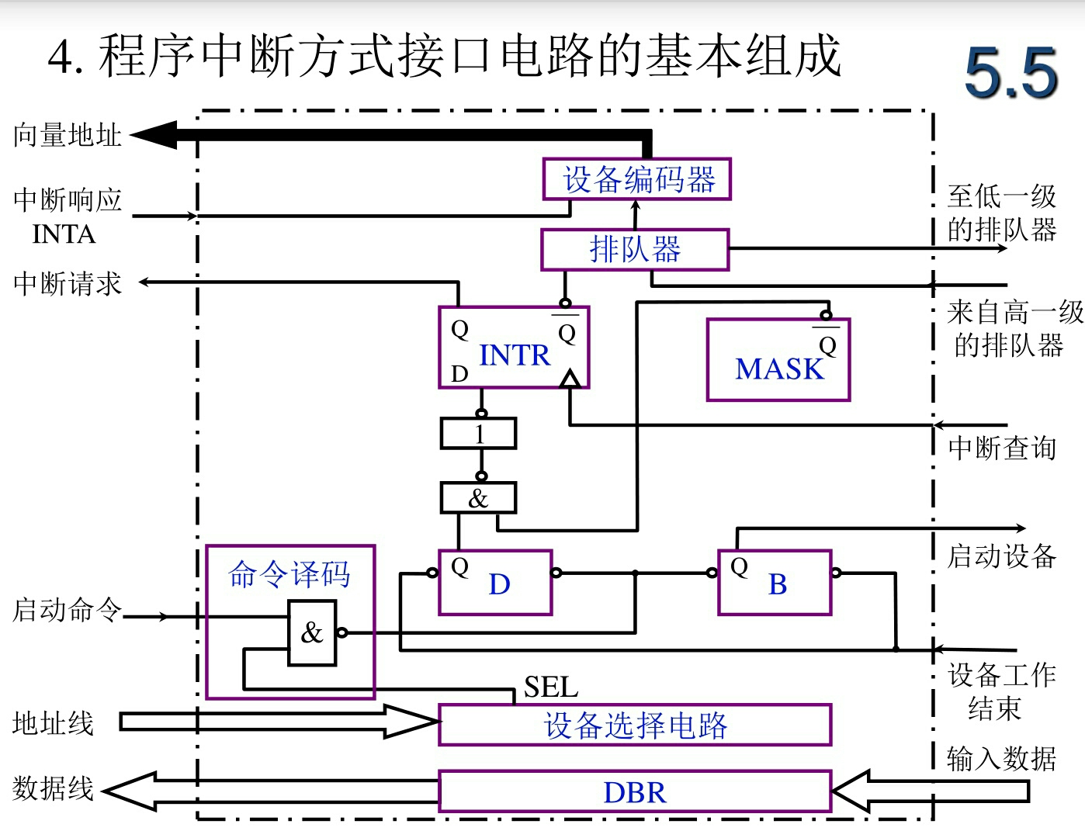
I/O中断处理过程
CPU响应I/O设备提出的中断请求的条件是必须满足CPU中允许中断触发器EINT为1。该触发器可用中断指令置为(称为开中断); 也可用关中断指令或硬件自动使其复位(称为关中断)。
CPU响应中断的时间是D = 1且MASK = 0 时，在每条指令执行阶段的结束前，CPU发中断查询信号(将INTR置1)。

I/O中断处理过程P198

中断服务程序流程
保护现场。保护程序的断点(由中断隐指令完成)，保存寄存器和状态寄存器的内容(由中断服务程序完成)。
中断服务。中断服务程序的主体部分。
恢复现场。在推出服务程序前，将原程序中断时的现场恢复到原来的寄存器中。通常可用出栈指令完成。
中断返回。中断服务程序的最后一条指令，是其返回到原程序的断点处，以便继续执行原程序。

多重中断。计算机在处理中断的过程中，有可能出现新的中断请求，此时如果CPU暂停现行的中断服务程序，转去处理新的中断请求，这种现象称为中断嵌套，或多重中断。
单重中断。倘若CPU在执行中断服务程序时，对新的中断请求不予理睬，这种中断称为单重中断。

5.6 DMA方式
DMA方式中，主存与DMA接口之间有一条数据通路，因此主存和设备交换信息时，不通过CPU，也不需要CPU暂停现行程序为设备服务，省去了保护现场和恢复现场，因此工作速度比程序中断方式的工作速度高。
这一特点特别适合于高速I/O或辅存与主存之间的信息交换。
若出现高速I/O(通过DMA接口)和CPU同时访问主存，CPU必须将总线占用权让给DMA接口使用，即DMA采用周期窃取的方式占用一个存取周期。
在DMA方式中，由于DMA接口与CPU共享主存，就有可能出现两者争用主存的冲突，为了有效地分时使用主存，通常DMA与主存交换数据采用以下三种方法：停止CPU访问主存、周期挪用、DMA与CPU交替访问。
DMA接口的功能
利用DMA方式传送数据时，数据的传输过程完全由DMA接口电路控制，故DMA接口又有DMA控制器之称。DMA接口应具有如下几个功能：
① 向CPU申请DMA传送。
② 在CPU允许DMA工作时，处理总线控制权的转交，避免因进入DMA工作而影响CPU正常活动或引起总线竞争。
③ 在DMA期间管理系统总线，控制数据传送。
④ 确定数据传送的起始地址和数据长度，修正数据传输过程中数据地址和数据长度。
⑤ 在数据块传送完成结束时，给出DMA操作完成的信号。

DMA接口的基本组成
主存地址寄存器(AR)。用来存放主存中需要交换数据的地址。
字计数器(WC)。用来记录传送数据的总字数，通常以交换字数的补码值预警。
数据缓冲寄存器(BR)。用于暂存每次传送的数据。
DMA控制逻辑。负责管理DMA的传送过程，由控制电路、时序电路及命令状态控制寄存器等组成。
中断机构。当字计数器溢出(全0)时，表示一批数据交换完成，由溢出信号通过中断机构向CPU提出中断请求，请求CPU作DMA操作的后处理。
设备地址寄存器(DAR)。DAR存放I/O设备的设备码或表示设备信息存储区的寻址信息，如磁盘数据所在的区号、盘面号和柱面号。具体内容取决于设备的数据格式和地址的编码方式。

DMA的工作过程
DMA的传送过程：预处理、数据传送、后处理。
DMA接口与系统的连接方式有两种：具有公共请求线的DMA请求、独立的DMA请求 。

DMA小结
与程序中断方式相比，DMA方式有如下特点：
① 从数据传送看，程序中断方式靠程序传送，DMA方式靠硬件传送。
② 从CPU响应时间看，程序中断方式是在一条指令执行结束时响应，而DMA方式可在指令周期内的任一存取周期结束时响应。
③ 程序中断方式有处理异常时间的能力，DMA方式没有这种能力，主要用于大批数据的传送，如硬盘存取、图像处理、高速数据采集系统等，可提高数据吞吐量。
④ 程序中断方式需要中断现行程序，故需保护现场; DMA方式不中断现行程序，无需保护现场。
⑤ DMA的优先级比程序中断的优先级高。

选择题
1. 在单总线的计算机系统中，外部设备可以和主存储器单元统一编址，因此可以不使用I/O指令。
2. 微型计算机中，主机和高速硬盘进行数据交换一般采用DMA方式。
3. 在数据传送过程中，数据由串行变并行或由并行变串行，这种转换是通过接口电路中的移位寄存器实现的。
5. 主机和与设备传达数据时，采用程序查询方式，主机与设备是串行工作的。
6. 主机与I/O设备传送数据时，采用DMA方式，CPU的效率最高。
8. 中断发生时，程序计数器内容的保护和更新，是由硬件自动完成的。
9. 中断向量的地址是中断服务程序入口地址的地址。
10. 在中断响应周期，置0允许中断触发器是由硬件自动完成的。
11. 采用DMA方式传送数据时，每传送一个数据要占用一个指令周期的时间。
13. DMA方式不能取代中断方式。
14. DMA方式中，周期窃取是窃取一个存取周期。
16. I/O编址通常可分统一编址和不统一编址，统一编址就是将I/O地址看成存储器地址的一部分，所用的指令与访存指令相似，不统一编址就是将I/O地址和存储器地址是分开的，所有对I/O设备的访问必须有专门的I/O指令。
17. 带有处理器的终端一般称为智能终端。
19. 通道程序是由通道控制字(或称通道指令)组成。
20. 打印机按是否能打出汉字来分类，分为点阵式打印机和活字式打印机。
21. 打印机从打字原理来分类，可分为击打式和非击打式。
22. 若计算机的I/O设备采用异步串行传送方式传送字符信息，字符信息的格式为：1位起始位、7位数据位、1位检验位、1位停止位。若要求每秒种传送480个字符，那么该I/O设备的数据传输速率应为480×10 = 4800 bps(位/秒)。
23. 以串行接口对ASCII码(7位)进行传送，带一位奇检验位和2位停止位，当波特率位9600波特时，字符传送率为9600/10 = 960字符/秒。
25. I/O与主机交换信息的方式中，中断方式的特点是CPU与设备并行工作，传送与主程序串行工作。
26. I/O与主机交换信息的方式中，DMA方式的特点是CPU与设备并行工作，传送与主程序并行工作。
27. 接口一定要和总线相连。
28. 计算机的外部设备指输入输出设备。
29. CPU程序和通道程序可以并行执行，并通过操作员干预实现彼此间的通信和同步。
30. 通道对CPU的请求形式是中断。
31. CPU对通道的请求形式是I/O指令。
32. 程序中断方式和DMA方式中都有中断请求，但目的不同。
33. 若一个8位组成的字符至少需10位来传送，这是异步传送方式。
35. I/O采用统一编址时(I/O设备看成存储器地址的一部分)，存储单元和I/O设备是靠不同的地址码来区分的，进行输入输出操作的指令是访存指令。
37. 中断向量的地址是中断服务程序入口地址的地址。
39. DMA方式的接口电路中有程序中断部件，其作用是向CPU提出传输结束。
40. 鼠标器适合于中断方式实现输入操作，键盘适合于DMA方式实现输入输出操作。
42. 中断请求一般用于处理随机出现的服务请求。
44. DMA访问主存时，让CPU处于等待状态，等DMA的一批数据访问结束后，CPU再恢复工作，这种情况称为停止CPU访问主存。
45. DMA访问主存时，向CPU发出请求，获得总线使用权时再进行访存，这种情况称为周期挪用。
46. CPU通过执行I/O指令启动通道。
51. 微型计算机中，VGA代表显示标准。
56. 图形显示器显示的图像来自主观世界。
填空题
1. I/O接口电路通常具有选址、传送命令、传送数据和反映设备状态的功能。
2. I/O的编址可分为不统一编址和统一编址，前者需要独立的I/O指令，后者可通过访存指令和设备交换信息。
3. I/O与CPU之间不论是采用串行传送还是并行传送，它们之间的联络方式可分为立即响应、异步定时(采用应答信号)、同步定时(采用同步时标)。
4. 主机与设备交换信息的控制方式中，程序查询方式主机与设备是串行工作的，中断方式和DMA方式主机与设备是并行工作的，且DMA方式主程序和信息传送是并行进行的。
5. CPU在指令执行周期结束时刻采样中断请求信号，而在存储周期结束时刻采样DMA的总线请求信号。
6. I/O与主机交换信息的方式中，程序查询方式和程序中断方式都需通过程序实现数据传送，其中程序查询方式体现CPU与设备是串行工作的。
7. 如果CPU处于开中断状态，一旦接受了中断请求，CPU就会自动关中断，防止再次接受中断。同时为了返回主程序断点，CPU需将程序计数器送至存储器(或堆栈)中。中断处理结束后，为了正确返回主程序运行，并允许接受新的中断，必须恢复寄存器内容(或现场)和开中断。
8. CPU响应中断时要保护现场，包括对PC内容和寄存器内容的保护，前者通过硬件自动(或中断隐指令)完成，后者通过软件编程实现。
9. 一次中断大致可分为中断请求、中断判优、中断响应、中断服务、中断返回五个阶段。
10. 为了反映外围设备的工作状态，在I/O接口中都设有状态触发器，常见的有工作触发器B、完成触发器D、中断请求触发器INTR、中断屏蔽触发器MASK。
11. D/A转换是将数字信号转换为模拟信号，A/D转换是将模拟信号转换为数字信号。
12. 要将一个数字显示在CRT上或用点阵打印机打印出来，通常必须先将其转换成ASCII码，然后再分别转换成光点代码和字符点阵代码。
13. 按照主机与外设数据传输方式不同，接口可分为并行传输接口和串行传输接口两大类; 按照主机与外设交换信息的控制方式不同，接口可分为程序型接口和DMA型接口。
14. 目前使用的打印机，从输出方式上可分为串行打印机和并行打印机，后者通常也称为行式打印机。
从印字原理来分，又可分为击打式打印机和非击打式打印机。
就打印字符来说，字符的形成方式又分活字方式和点阵方式。
15. 键盘是实现人机联系的一种较简便的输入设备，每按一个键，其接口电路就将该键对应的ASCII码输入CPU。识别哪一个键按下，可用硬件编码键盘法和软件非编码键盘法实现。
16. 微型计算机可以配置不同的显示系统，如CGA、EGA和VGA，它们反映了显示设备的显示分辨率和颜色种类，其中VGA显示性能最好。
17. 若采用硬件向量法形成中断服务程序的入口地址，则CPU在中断周期需完成保护程序断点、硬件关中断、向量地址送至CPU操作。
18. 目前，微机系统中常见的几种显示标准有MDA、CGA、EGA和VGA。
19. 目前常采用一个DMA控制器控制多个I/O设备，其类型分为选择型和多路型，其中选择型特别适合数据传输率很高的设备。
20. 多路型DMA控制器适合于同时为多个慢速外围设备服务，它又可分成链式多路型和独立请求方式多路型。
21. 在DMA方式中，CPU和DMA控制器通常采用三种方法来分时使用主存，它们是停止CPU访问主存、周期挪用和DMA和CPU交替访问主存。
22. 显示器设备种类繁多，目前微机系统配有的显示器件有CRT显示器、液晶显示器和等离子显示器。显示器所显示的内容有字符、图形、图像三大类。
23. 一台微型计算机通常配置四种最基本的外部设备，即键盘、鼠标、显示器、打印机。
24. 通道是具有特殊功能的处理器，它由I/O指令启动，并以执行通道指令完成外围设备与主存之进行数据传送。
25. 利用访存指令与设备交换信息，这在I/O编址方式中称为统一编址。
26. 中断接口电路通过数据总线将向量地址送至CPU。
27. I/O与主机交换信息共有程序查询方式、程序中断方式、DMA方式、通道方式和I/O处理机方式五种控制方式。
28. 字符显示器接口电路中，显示RAM存放的是ASCII码，经过字符发生器可将其转换成光点代码。
29. 若显示器接口电路中刷新存储器容量为1MB，当采用800×600的分辨率模式(16种颜色、每像素4位)时，每个像素最多可以有2¹⁶种颜色。
30. 外部设备按其功能分大致可分为人机交互设备、信息存储设备和机-机通信设备。
31. 鼠标主要有机械式和光电式，其中光电式需有特别的垫板与鼠标配合使用。
32. 显示器的主要性能指标是图像的分辨率和灰度级。其中，分辨率越高，显示的图像就越清晰。
33. 一个单色的字符显示器，若每屏可显示80列×25行字符，字符为7×9点阵，则其接口电路中显示RAM的容量为2000字节。
34. 终端由键盘和显示器组成，具有输入和输出功能。
35. 激光打印机采用了激光技术和照相技术。
36. 单重中断的中断服务程序的执行顺序为保护现场、设备服务、恢复现场、开中断和返回中断。
37. 多重中断的中断服务程序的执行顺序为保护现场、开中断、设备服务、恢复现场和返回中断。
38. 串行点阵针式打印机是按字符打印的，喷墨打印机是按字符打印的，激光打印机是按页打印的，行式点阵打印机是按行打印的。上述四种打印机的速度由快到慢的顺序是激光打印机、行式点阵打印机、喷墨打印机、串行点阵针式打印机。
39. I/O接口电路通常需配置设备选择电路、命令寄存器和命令译码器、设备缓冲寄存器和反映设备状态的标记。
40. 单重中断和多重中断的主要区别是多重中断的服务程序中要提前开中断(提前到保护现场之后即开中断)，而单重中断的服务程序中只有在最后中断返回之前才开中断。
41. 多重中断的必要条件是只有级别更高的中断源才能中断级别低的中断源的请求。
42. 当CPU响应中断后会向中断接口电路发出中断响应信号，将向量地址送至CPU。
43. 硬件向量法是由硬件产生向量地址，再由向量地址找到入口地址。
44. DMA方式的数据传送过程可分为预处理、数据传送和后处理。
45. 当DMA接口向CPU申请占用总线时，会遇到CPU此时不访存、CPU正在读存和CPU和DMA接口同时请求访存三种情况，只有在CPU和DMA接口同时请求访存情况下会出现中期挪用。
46. 中断方式中中断请求用于数据传送，DMA方式中中断请求用于后处理。
47. 从数据传送看，程序中断方式靠程序传送数据，DMA方式靠硬件传送数据。
48. 一个中断服务程序流程大致可分为保护现场、其他服务、恢复现场和中断返回四部分。
49. 在多重中断系统中，中断处理系统按中断优先等级确定是否响应其他中断请求。
50. I/O与主机交换信息的方式中，程序查询方式设备与CPU串行工作，而且传送与主程序串行工作; 程序中断方式传送与主程序也是串行工作，但设备与CPU并行工作，DMA方式设备与CPU不仅并行工作，而且传送与主程序也是并行工作的。

问答题
1. 为什么外围设备要通过接口与CPU相连？接口有哪些功能？
答：外围设备要通过接口与CPU相连的原因主要有：
（1）一台机器通常配有多台外部设备，它们各自有其设备号(地址)，通过接口可实现对设备的选择。
（2）I/O设备种类繁多，速度不一，与CPU速度相差可能很大，通过接口可实现数据缓冲，达到速度匹配。
（3）I/O设备可能串行传送数据，而CPU一般并行传送，通过接口可实现数据的串并转换。
（4）I/O设备的入/出电平可能与CPU的入/出电平不同，通过接口可实现电平转换。
（5）CPU启动I/O设备工作，要向外设发各种控制信号，通过接口可传送控制命令。
（6）I/O设备需将其工作状况(忙、就绪、错误、中断请求等)及时报告CPU，通过接口可监视设备的工作状态，并保存状态信息，供CPU查询。
归纳起来，接口应具有选址的功能、传送命令的功能、反映设备状态的功能以及传送数据的功能(包括缓冲、数据格式及电平的转换)。

2. I/O的编址方式有哪几种？各有何特点？
答：统一编址和不统一编址。
统一编址即在主存的地址空间划出一定的范围作为I/O地址，这样通过访存指令即可实现对I/O的访问。但是主存容量相应减少了。
所谓不统一编址即I/O和主存的地址是分开的，I/O地址不占主存空间，故这种编址不影响主存容量，但访问I/O时必须有专用的I/O指令。

3. I/O与主机交换信息有哪几种控制方式？各有何特点？
答：主机与I/O交换信息的控制方式有：
（1）程序查询方式。其特点是主机与I/O串行工作。CPU启动I/O后，时刻查询I/O是否准备好，若设备准备就绪，CPU便转入处理I/O与主机间传送信息的程序; 若设备未做好准备，则CPU反复查询，踏步等待直到I/O准备就绪为止。可见这种方式CPU效率很低。
（2）程序中断方式。其特点是主机与I/O并行工作。CPU启动I/O后，不必时刻查询I/O是否准备好，而是继续执行程序。当I/O准备就绪时，向CPU发出中断请求信号，CPU在适当的时候响应I/O的中断请求，暂停现行程序为I/O服务。这种方式消除了踏步现象，提高了CPU的效率。
（3）DMA方式。其特点是主机与I/O并行工作，主存和I/O之间有一条直接数据通路。CPU启动I/O后，不必查询I/O是否准备好，当I/O准备就绪后，发出DMA请求，此时CPU不之间额参与I/O和主存间的信息交换，只是把外部总线(地址线、数据线及有关控制线)的使用权交赋予DMA，仍然可以完成自身内部的操作(如加法、移位等)，故不必中断现行程序，只需暂停一个存取周期访存(周期挪用)，CPU效率更高。
（4）通道方式。通道是一个具有特殊功能的处理机，CPU把部分权利下方给通道，由它实现对外围设备的统一管理和外围设备与主存之间的数据交换，大大提高了CPU的效率，但它是以花费更多的硬件为代价的。
（5）I/O处理机方式。它是通道方式的进一步发展，CPU将I/O操作及外围设备的管理权全部交给I/O处理机，其实质是多机系统，因而效率有更大提高。

4. 一般小型或微型机中，I/O与主机交换信息有哪几种方式？各有何特点？哪种方式CPU效率最高？
答：小型或微型机中，I/O与主机交换信息一般有程序查询、程序等待和DMA三种方式。各自参考第三题。DMA方式效率最高。

5. 什么是通道？通道的基本功能是什么？
答：通道是一个具有特殊功能的处理器，它有自己的指令和程序，专门负责数据输入输出的传输控制(CPU把传输控制的功能下放给通道)。通道受CPU的I/O指令启动、停止或改变其工作状态。通道的基本功能是按I/O指令要求启动I/O设备，执行通道指令，组织I/O设备与主存进行数据传输，向CPU报告中断等。

6. 解释通道指令和通道程序。
答：通道指令又叫通道控制字(CCW)，它是通道用于执行I/O操作的指令，它可以由管理程序存放在主存的任何地方，由通道从主存取出并执行。通道程序由通道指令组成，它完成某种外围设备与主存传送信息的操作，如将磁带记录区的部分内容送至指定地址的主存缓冲区内。
7. I/O指令和通道指令有何区别？
答：I/O指令是CPU指令系统的一部分，是CPU用来控制输入输出操作的指令，有CPU译码后执行。在具有通道结构的机器中，I/O指令不实现I/O数据传送，主要完成启、停I/O设备，查询通道和I/O设备的状态及控制通道进行其他一些操作。
通道指令是通道自身的指令，用来执行I/O操作，如读、写、磁带走带及磁盘找道等。

8. CPU和I/O之间有哪几种联络(定时)方式？各有何特点？分别适用于哪类设备？
答：CPU与I/O之间的联络(定时)方式有三种。
（1）立即响应方式。对于一些速度极慢或简单的外部设备，它们与CPU联络时，通常早已使其处于某种状态，因此只要CPU命令一到，它们就立即响应。
（2）异步方式。对于一些慢速或中速的外设，由于与主机工作速度不匹配，且本身又在不规则时间间隔下操作，大多采用异步方式。即交换信息前，I/O与CPU各自完成本身的任务，仅当出现联络信号时，彼此才交换信息。联络时采用应答方式，如Ready和Strobe可分别用来表示准备就绪和响应的含义。
（3）同步方式。对于一些高速外设，它们是以相等的时间间隔操作的，而CPU也是以同等的速率执行输入输出指令。如某外设以2400bps的速率传输信息，而CPU需每隔1/2400 s的速率接收每一位数，这就是同步定时方式。

9.试比较程序型接口和DMA型接口。
答：按照I/O设备输入输出的控制方式来分，接口可分为程序型接口和DMA型接口。
程序型接口用于连接速度较慢的I/O设备，如显示终端、行式打印机等。它适合于程序中断方式实现I/O和主机交换信息。这种接口中通常设有设备选择电路、数据缓冲寄存器、反映设备状态及中断请求的触发器，并能接受CPU发来的各种命令。
DMA型接口适用于连接高速I/O设备，如磁盘、磁带等。它适合于DMA方式实现I/O和主机交换信息。这类接口中的硬件电路比程序型接口复杂，主要有数据缓冲寄存器、字计数器、主存地址计数器、设备地址寄存器、DMA控制逻辑及中断机构。它负责管理I/O和主存间的信息传送，可向CPU发出总线使用权的请求，在一组数据传送结束时，还可向CPU提出中断请求。

10. 程序查询方式和程序中断方式都要有程序实现外围设备的输入输出，它们有何不同？
答：程序查询方式是用户在程序中安排一段输入输出程序，它由I/O指令、测试指令和转移指令组成。CPU一旦启动I/O后就进入这段程序，时刻查询I/O准备的情况，若未准备就绪就踏步等待; 若准备就绪就实现传送。在输入输出的全部过程中，CPU停止自身的操作。
程序中断方式虽也要用程序实现外部设备的输入、输出，但它只是以中断服务程序的形式插入到用户现行程序中。即CPU启动I/O后，继续自身的工作，不必查询I/O的状态。而I/O被启动后，便进入自身的准备阶段，当其准备就绪时，向CPU提出中断请求，此时若满足条件，CPU暂停现行程序，转入该设备的中断服务程序，在服务程序中实现数据的传送。

11. 采用程序中断方式实现主机与I/O交换信息的接口电路中一般有哪些硬件？各有何特点？
答：采用程序中断方式实现主机与I/O交换信息的接口电路中一般有：
（1）设备选择电路，用以识别来自地址线的设备号，若与本接口的设备号一致，便给出设备选中信号。
（2）命令寄存器和命令译码器，传送来自CPU的命令信号。
（3）数据缓冲寄存器，用来存放来自设备的信息(输入)或从主机来的信息(输出)。
（4）反映设备状态的各类触发器，如工作、完成、中断请求、中断屏蔽等。
（5）中断向量逻辑(包括排队器)，用以产生设备的向量地址。
12. 以I/O设备的处理中断过程为例，说明一次程序中断的全过程。
答：以I/O设备的中断处理过程为例，一次程序中断大致可分为五个阶段。
（1）中断请求。CPU启动I/O设备后，设备进入自身准备阶段，当其准备就绪时，便向CPU提出中断请求。
（2）中断判优。当同时出现多个中断请求是，中断判优逻辑(硬件排队或软件排队)选择出优先级最高的中断请求，待CPU处理。
（3）中断响应。如果允许中断触发器为1,请求中断的设备又未被屏蔽，系统便进入中断响应周期。在该周期内，CPU自动执行一条中断隐指令，将程序断点及程序状态字保存起来，同时硬件关中断，并把向量地址送PC。
（4）中断服务。中断响应周期结束后，CPU转入取指周期，此时按向量地址取出一条无条件转移指令(或按向量地址查入口地址表)，转至该向量地址对应的中断服务程序入口地址，便开始执行中断服务程序(包括保护现场、与I/O传送信息和恢复现场)。
（5）中断返回。中断服务程序的最后一条指令即是中断返回指令，执行该指令即返回到程序断点，至此一次程序中断结束。

13. DMA方式的主要特点是什么？DMA接口电路中应设置哪些硬件？
答：DMA方式的主要特点是：I/O和CPU并行工作;主存和I/O接口间有一条直接数据通路; 不中断现行程序，无需保护现场、恢复现场; 当DMA请求占用总线控制权时，若采用周期挪用的方式，CPU暂停一个存取周期访问主存，但可继续自身内部的操作(如乘法等)，即传送和主程序是并行的。
DMA接口电路中应有主存地址寄存器、字计数器、数据缓冲寄存器、设备地址寄存器、中断机构和DMA控制逻辑。

14. 在DMA方式中有没有中断请求？为什么？
答：在DMA方式中有中断请求。虽然DMA方式不靠中断请求传送信息，在主存和I/O接口之间有直接数据通路，但在一组数据传送完毕时，仍需向CPU提出中断请求，报告传送结束。此时CPU将中断现行程序，去做一些DMA结束处理工作，如测试传送过程中是否出错，这种工作DMA接口是无法完成的，只有靠中断服务程序来处理。

15. DMA方式中的中断请求和程序中断方式中的中断请求有何区别？
答：DMA方式中的中断请求不是为了传送信息(信息是通过主存和I/O间的直接数据通路传送的)，只是为了报告CPU一组数据传送结束，有待CPU做一些后处理工作，如测试传送过程中是否出错，决定是否继续使用DMA方式传送等。而程序中断方式的中断请求是为了传送数据，I/O与主机交换信息完全靠CPU响应中断后转至中断服务程序完成的。

16. 在DMA方式中，CPU和DMA接口分时使用主存有哪几种方法？简要说明之。
答：在DMA方式中，CPU与DMA接口分时使用主存，通常采用三种方法。
（1）停止CPU访问主存。这种方法DMA在传送一批数据时，独占主存，CPU放弃了地址线、数据线和有关控制线的使用权。在一批数据传送完毕后，DMA接口才把总线的控制权交回给CPU。显然，这种方法在DMA传送过程中，CPU基本处于不工作状态或保持原状态。
（2）周期挪用。这种方法CPU按程序的要求访问主存，一旦I/O设备有DMA请求，则由I/O设备挪用一个存取周期。此时CPU可完成自身的操作，但要停止访存。显然这种方法既实现了I/O传送，又较好地发挥了主存和CPU的效率，是一种广泛采用的方法。
（3）DMA与CPU交替访存。这种方法适合于CPU的工作周期比主存的存取周期长的情况。如CPU的工作周期大于主存周期的两倍，则每个CPU周期的上半周期专供DMA接口访存，下半周期专供CPU访存。这种交替访问方式不需要总线使用权的申请、建立和归还过程，使DMA传送和CPU工作效率最高，但相应的硬件逻辑更复杂。

17. 解释周期挪用，分析周期挪用可能会出现几种情况。
答：所谓周期挪用，即在DMA传送方式中，当I/O设备没有DMA请求时，CPU按程序的要求访问主存; 一旦I/O设备有DMA请求并与CPU访存发生冲突时，CPU要暂停一个存取周期访存，把总线控制权让给DMA。这就好比I/O设备挪用了CPU的访存周期，故称周期挪用或周期窃取。
设备提出DMA请求可能会遇到三种情况：
（1）I/O设备有DMA请求时，CPU正在进行自身的操作(如乘法等)，并不需要访存，即I/O访存和CPU访存没有冲突，故不存在周期挪用。
（2）I/O设备要求访存时，CPU也要求访存，此时发生冲突。在这种情况下，I/O设备的DMA请求优先(因为I/O访存有时间要求，前一个I/O数据必须在下一个访存请求到来前存取完毕)，即出现了周期挪用，CPU需延缓一个存取周期访存。
（3）I/O设备有DMA请求时，存储器本身正处于忙状态(正在读或写)，此时必须待存取周期结束后才能进行I/O访存。

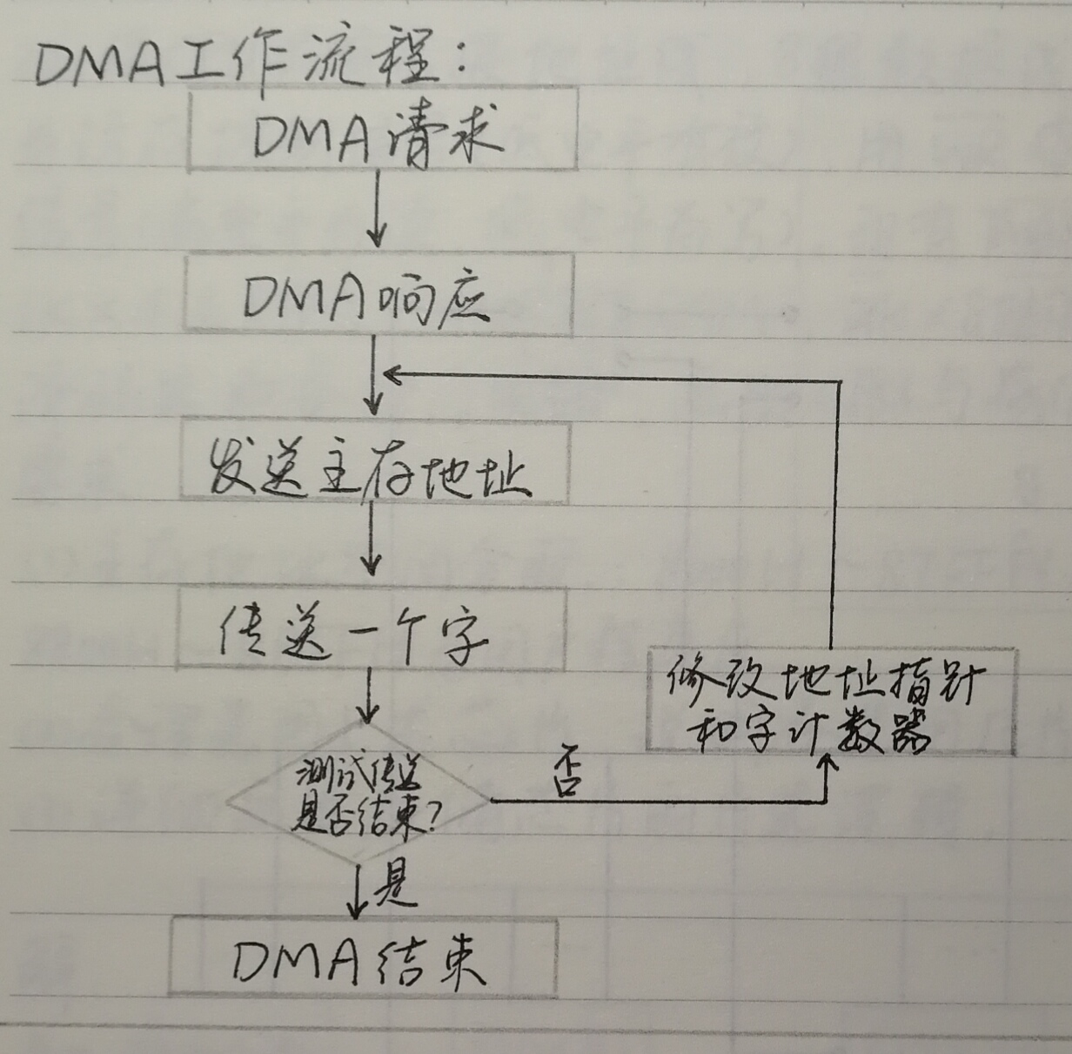
18. DMA接口主要由哪些部件组成？在数据交换过程中它应完成哪些功能？画出DMA工作过程的流程图(不包括预处理和后处理)。
答：DMA节后主要由数据缓冲存储器、主存地址计数器、字计数器、设备地址寄存器、中断机构和DMA控制逻辑等组成。
在数据交换过程中，DMA的功能有：向CPU提出总线请求信号；当CPU发出总线响应信号后，接管对总线的控制；向存储器法地址信号(并能自动修改地址指针)；向存储器发读/写等控制信号；修改字计数器，并根据传送字数，判断DMA传送是否结束；发DMA结束信号，向CPU申请程序中断，报告一组数据传送完毕。

DMA工作流程如右图：

19. 画出单重中断和多重中断的处理流程，说明它们的不同之处。
答：以程序断点存入堆栈为例，单重中断和多重中断的处理流程如下图：
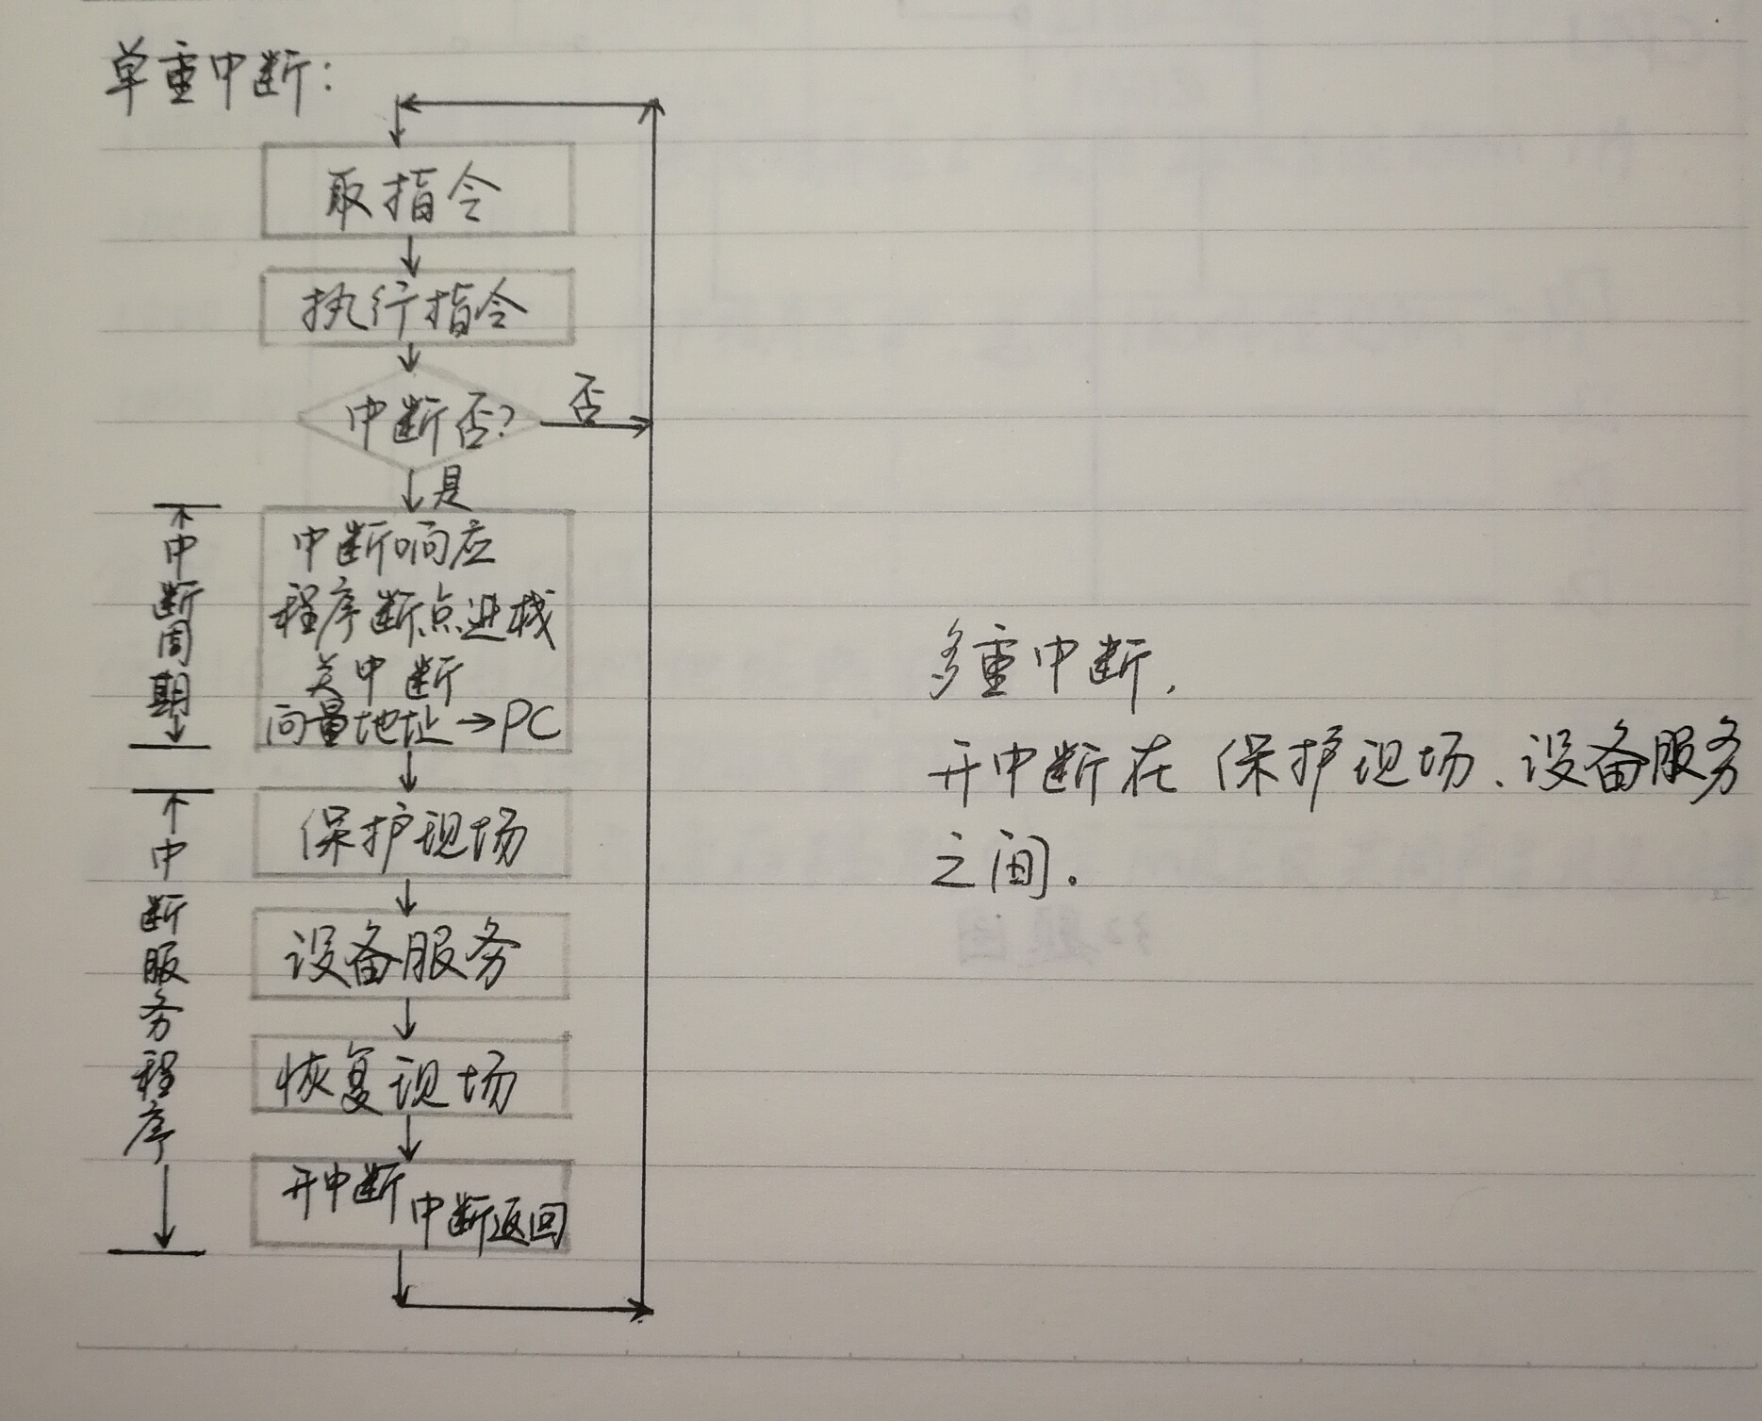
它们的主要区别是：在中断服务程序中，开中断指令安排的位置不同。
单重中断的开中断指令安排在恢复现场之后，中断返回之前。
多重中断的开中断指令安排在保护现场之后。

由于CPU一旦响应的中断会自动关中断，因此单重中断在恢复现场之前，CPU不可能再次响应任何新的中断请求。而多重中断在保护现场之后立即开中断，因此在此后CPU便可再次响应级别更高的中断源请求，实现多重中断。

20. 什么是向量地址？何时形成向量地址？指出向量地址形成部件是由什么电路组成？它的输入来自何处？又输出至何处？
答：向量地址是存放服务程序入口地址的存储单元地址，它由硬件形成。当有中断请求并且排队选中时，通过 由组合逻辑电路(编码器)组成的向量地址形成部件可形成向量地址。其输入来自排队器输出，其输出在中断周期送至PC。

21. 已知A、B、C、D四个外围设备，分别对应4个八进制的向量地址11、12、13、14,设计一个向量地址形成部件，要求：
（1）用与非门。
（2）向量地址输至PC(16位)。
（3）指出向量地址何时送至PC。

22. 字符显示器的接口电路中配有缓冲存储器和只读存储器，各有何作用？
答：字符显示器的接口电路中，缓冲存储器由RAM组成，用来存放计算机准备显示的字符编码。缓存的每一地址分别对应CRT显示器上的不同位置，缓存每一单元的内容即为欲显示字符的ASCII码。字符显示器接口电路中的只读存储器是用来存放每一个ASCII码对应的光点代码的，如果荧光屏上的字符是以5×7光点组成，则ROM可视为将ASCII码变为一组5×7光点矩阵的部件，又称字符发生器。

23. 什么是关中断？关中断有什么意义？
答：在CPU中有一个允许中断触发器，当其为1状态时，允许CPU响应中断; 当其为0状态时，CPU不能响应中断。使允许中断触发器置0即为关中断，意味着不允许CPU响应任何中断。

24. 试从五个方面比较程序中断方式和DMA方式有和区别。
答：DMA方式和程序中断方式的区别为：
从数据传送看，程序中断方式靠程序传送，DMA方式靠硬件传送。
从CPU响应时间看，程序中断方式在一条指令执行结束时响应，而DMA方式在存取周期结束时才能响应，即将总线控制器让给DMA传送。
程序中断方式有处理异常的能力，而DMA方式没有这种能力。
程序中断方式需要中断现行程序，故需保护现场，DMA方式不需中断现行程序，无需保护现场。
DMA的优先级比程序中断高。

25. 画出硬件向量法实现I/O与主机交换信息原理框图，并说明传送过程。
P124

26. 串行接口和并行接口的主要区别是什么？
答：按照设备传送数据位数的不同，接口可分串行接口和并行接口两大类。
串行接口把外设的串行输入码转换成计算机内部所需的并行码；也可以把计算机内的并行码转换成外设所需的串行码输出。并行接口是以字或字节宽度并行传送数据的接口。故串行接口中必须有实现串-并或并-串转换的移位寄存器。

27. 不同设备的外部设备与主机连接时，应考虑哪些主要问题？
答：应考虑速度差别、数据格式、传送主机命令、反映设备工作状态、识别和指示数据传送的地址等。这些问题可通过主机和外设间的接口完成。

28. 采用DMA方式实现主机与I/O交换信息的接口电路有哪些硬件？各有何作用？
答：DMA接口电路中应配有主存地址寄存器，用以存放设备和主存交换信息时主存的地址(有计数功能)；字计数器，用来存放交换字数，有计数功能；
数据缓冲寄存器，用来存放设备与主存间传送的信息；
设备地址寄存器，用以存放设备地址；
DMA控制逻辑，控制管理DMA接口正常工作；
中断机构，向CPU发DMA传送结束信号请求中断。

29. 试述DMA方式的特点，并与其他四种主机与I/O交换信息的控制方式进行比较。
答：DMA方式的特点是主机与设备并行工作；设备通过DMA接口与主存有一条直接数据通路；当设备和主存交换信息时，不中断现行程序；采用周期窃取方式(此时CPU只需将总线的控制器让给DMA使用，暂停一个存取周期访存)。
其他四种方式见第三题。

31. 在什么条件和什么时间，CPU可以响应I/O的中断请求？
答：CPU响应I/O中断请求的条件是：允许中断触发器是1状态(即开中断)；I/O本身有请求又未被屏蔽；经排队后又被选中。
CPU响应I/O中断请求的时间是每条指令执行阶段的结束时刻，因为此时由CPU发出中断查询信号，才能获取I/O的中断请求信号。

32. 试从下面七个方面比较程序查询、程序中断、DMA三种方式的综合性能。
答：
 | 程序查询 | 程序中断 | DMA
数据传送 | 依赖软件 | 依赖软件 | 依赖硬件
传送数据的基本单位 | 位 | 字 | 块
并行性 | CPU与I/O串行 | CPU与I/O并行  传输与主程序串行 | CPU与I/O并行  传输与主程序并行
主动性 | CPU | 设备 | 设备
传输速度 | 慢 | 慢 | 快
经济性 | 费用低 | 介于查询和DMA之间 | 费用高
应用对象 | 低速 | 较低 | 高速成批传输

33.CPU对DMA请求和中断请求的响应时间是否一样？为什么？
答：CPU对DMA请求和中断请求的响应时间是不一样的。响应中断请求是在每条指令执行周期结束的时刻，而响应DMA请求实在存取周期结束的时刻。因为中断方式是程序切换，而程序又是由指令组成，所以必须在一条指令执行完毕才能响应中断请求。而且CPU只有在每条指令执行周期的结束时刻才发出查询信号，以获取中断请求信号，此时若条件满足，便能响应中断请求。DMA请求是由DMA接口根据设备的工作状况向CPU申请占用总线，此时只要总线未被CPU占用，即可立即响应DMA请求；若总线正在被CPU占用，则必须等待该存取周期结束时，CPU才交出总线的使用权。

34. 假设某设备向CPU传达信息的最高频率是40KHz，而相应的中断处理程序其执行时间为40微秒，试问该外部设备是否可采用程序中断方式与主机交换信息？为什么？
答：1/40KHz = 25微秒，该设备每隔25微秒向CPU传送一次信息，如果采用程序中断方式，40微秒才能处理一次数据，会造成数据丢失，所以不能用程序中断方式与主机交换信息。

35. 一个通用的输入输出接口应配置哪些电路？各有何作用 ？
答：一个通用的输入输出接口应配置：
设备选择电路，用以识别设备的地址。
命令寄存器，用以存放I/O指令中的命令码。
命令译码器，可对命令码译码，给出控制信号。
数据缓冲寄存器，存放主机和I/O之间准备交换的数据。
反映设备状态的各种标记，应包括工作触发器、完成触发器、中断请求触发器和屏蔽触发器等。
相应的控制逻辑电路，视不同的接口而定。

37. 试比较DMA方式和I/O通道方式的特点。
答：
（1）DMA方式是借助硬件完成数据交换，而通道方式是它本身通过执行一组通道指令来完成数据交换。
（2）一台外设配一个DMA接口，若一个DMA接口连接多台同类外设，则它们只能串行工作。而一个通道可以连接多台不同类型的外设，这些外设均可在通道控制下同时工作。
（3）DMA适合于高速外设成组传送，通道则高低速外设均可使用。

38. 试比较程序中断方式和I/O通道方式的特点。
答：
（1）程序中断方式由CPU终止现行程序，然后转至中断服务程序实现主机与I/O设备之间的数据传送。而通道方式是由通道程序实现主机与I/O设备之间的数据传送。
（2）程序中断方式的中断服务程序与CPU现行程序是串行工作的。I/O通道方式的通道程序与CPU现行程序是并行工作的。
（3）I/O通道是集中独立的硬件，可连接多台快速或慢速的外设。程序中断方式一般适用于慢速的外设，而且每个外设都有自己的中断接口和中断服务程序。

39. I/O端口和I/O接口有什么区别？主机与外部设备间信息交换通过访问什么来实现？80X86微型计算机采用哪一种编址方式实现CPU对I/O的访问。
答：I/O接口通常指主机与I/O设备之间的一个硬件电路及其相应的软件控制。它一般通过地址线、数据线和控制线与CPU连接，一边通过数据信息、控制信息和状态信息与外设连接。I/O接口有多个寄存器，又称作I/O端口，它们可存放数据信息、控制信息和状态信息，这些端口是可编程的。主机与外设之间的信息交换是通过访问这些端口来实现的。
80X86微型计算机采用独立编址(不统一编址)方式，采用专用的I/O指令，实现CPU对外设的访问。它包括直接寻址由立即数直接给出I/O端口地址，或间接寻址由DX寄存器间接给出I/O端口地址。

